Препараты, влияющие на систему персистенции. Дигестаны

Дигестаны - препараты, облегчающие переваривание пищи в желудке и кишечнике. Они используются при лечении расстройства желудка. Дигестаны делятся на 3 группы.
1) Желудочные дигестаны
2) Холеретики и желчегонные средства
3) Пищеварительные ферменты (Ферменты)
Желудочные дигестанты
Желудочные дигестанты представляют собой натуральные или синтетические соединения. В целом они имеют горьковатый вкус и вызывают усиление панкреатической секреции за счет раздражения рецепторов слизистой оболочки желудка и двенадцатиперстной кишки.Стимулирование желудочно-кишечной системы приводит к повышению аппетита за счет регуляции пищеварительной и метаболической функций. Эти составы, которые были довольно популярны в прошлом, используются до сих пор. Часто рекомендуется употреблять его перед приемом пищи. Их употребление в больших дозах вызывает отравление.
Желудочные дигестаны в основном представляют собой растительные экстракты, в основном содержащиеся в растениях семейства Gentianacae. Примеры используемых в настоящее время дигестанов включают humulus lupulus (дрожжевой плющ), нукс-вомика (рвотный корень), квасия, сульфат берберина, кора хинного дерева, гениан, стрихнин и соли.
Денатония бензоат: Бензилдиэтил(2,6-ксилилкарбамоил)метил)аммония бензоат.
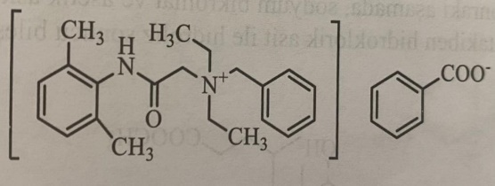
Денатония бензоат является самым мощным известным синтетическим пищеварительным средством для желудка.
Холеретики и желчегонные средства
Холеретики воздействуют на клетки печени и увеличивают желчеотделение и объем желчи. Желчегонные средства, напротив, регулируют опорожнение желчного пузыря. Обе группы препаратов применяются при некоторых заболеваниях желчевыводящих путей. К этой группе относятся желчные кислоты, производные бензилового спирта, средства, растворяющие желчные камни, средства, применяемые при функциональных нарушениях печени, и другие препараты.
Желчные кислоты
К этой группе относятся холевая кислота и ее производные, они обладают желчегонным действием. Они индуцируют экскрецию с желчью и секрецию водянистой желчи после всасывания из тонкой кишки. Первичными желчными кислотами являются холевая кислота и ксенодезоксихолевая кислота.
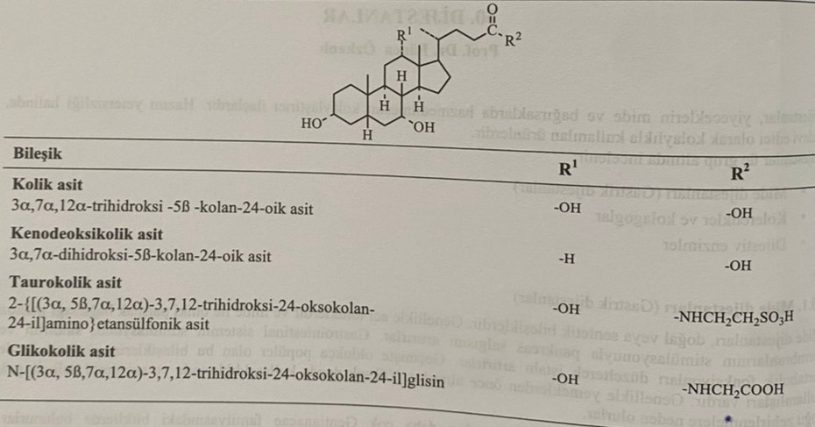
Желчные кислоты в желчи и кишечной жидкости встречается в виде конъюгации с таурином или глицином (таурохолевая кислота и гликохолевая кислота). Первичные желчные кислоты синтезируются в клетках печени и попадают в тонкий кишечник с желчью. Холевую кислоту получают путем гидролиза человеческой и бычьей желчи. Холевая кислота используется в синтезе ксенодезоксихолевой кислоты. После получения метилового эфира холевой кислоты гидроксильные группы ацетилируют уксусным ангидридом. На следующей стадии образуется кетоновая группа в присутствии бихромата натрия и уксусной кислоты. После воздействия смеси гидразингидрата и этиленгликоля в результате гидролиза HCl получается хенодезоксихолевая кислота.

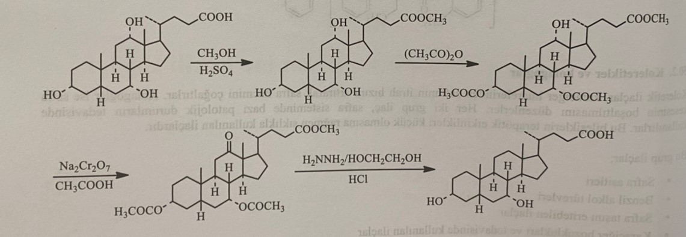

Ксенодезоксихолевая кислота, относящаяся к группе желчных кислот, полностью всасывается при пероральном приеме. В результате конъюгации с глицином или таурином в печени образуются N-ацильные конъюгаты (гликохенодезоксихолевая кислота и тауроксенодезоксихолевая кислота). Эти сопряженные соединения попадают в кишечный тракт с желчью, где всасываются на 80%. Неабсорбированные количества соединения превращаются в новые продукты бактериальными ферментами.
В результате деконъюгации образуются новые продукты биотрансформации, такие как свободные желчные кислоты, 7-оксопроизводные в результате дегидрирования, урсодезоксихолевая кислота в результате 7β-гидроксиэпимеризации и литохолевая кислота в результате дегидроксилирования. При этом с калом выделяется литохолевая кислота, а с желчью - другие.
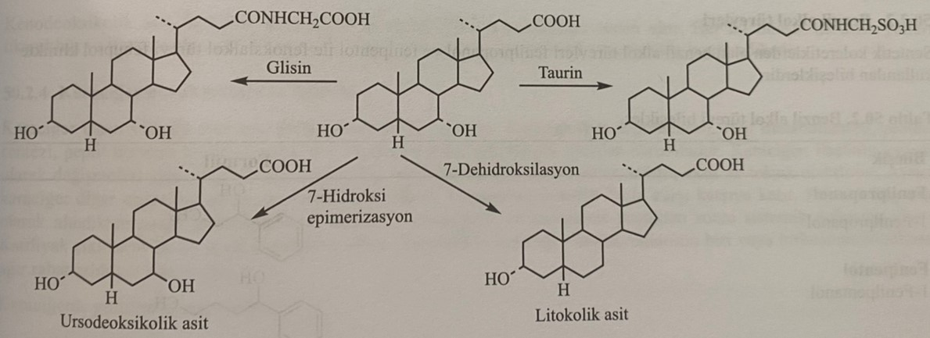
Таурохол. Холевая кислота является основным веществом в синтезе кислоты и гликохолевой кислоты. Сначала синтезируется формилоксипроизводное холевой кислоты с муравьиной кислотой и образуется хлорсодержащее соединение карбоксильной группы с ацетилхлоридом. Таурохолевая кислота образуется при взаимодействии полученного соединения с таурином, а гликохолевая кислота – при его реакции с глицином.
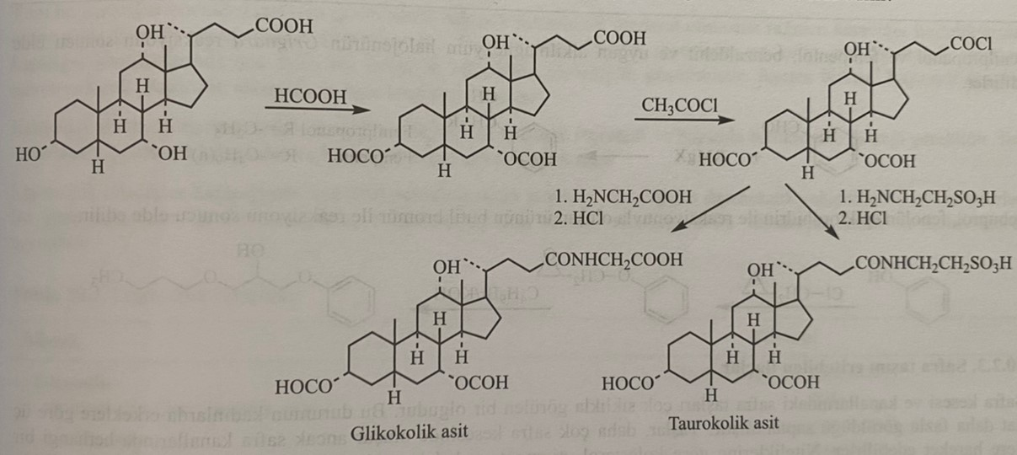
дезоксихолевая кислота: (3α,5β,12α)-3,12-дигидрокси-5-холан-24-овая кислота
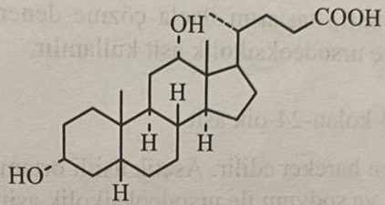
Дезоксихолевая кислота известна как вторичная желчная кислота. Образуется в результате восстановления холевой кислоты в толстой кишке бактериями кишечной флоры.
Дегидрохолевая кислота:(5β)-3,7,12-триоксоксалан-24-овая кислота
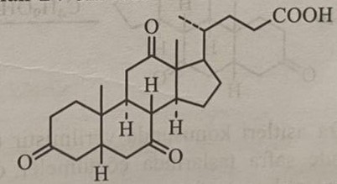

Это наиболее эффективное желчегонное соединение. Образуется в результате дегидрирования холевой кислоты. Он используется перорально или внутривенно в виде соли дегидрохолата натрия.
Производные бензилового спирта
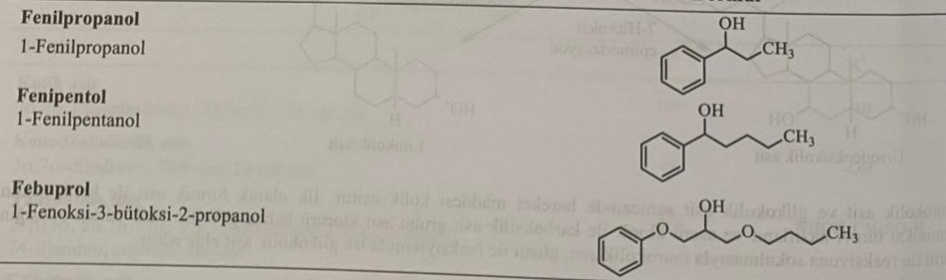
В медицинской практике применяют производные бензилового спирта из группы синтетических желчегонных, фенилпропанол и производное феноксиспирта фебупрол с фенипентолом. Фенилпропанол и фенипентол получают реакцией Гриньяра бензальдегида и соответствующего галогенида алкинмагния.
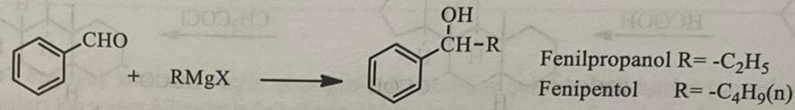
Фебупрол получают из реакции продукта, образующегося в результате взаимодействия фенола с эпихлоргидрином с бромистым бутилом.
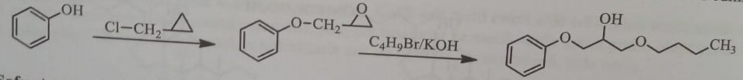
Препараты, растворяющие желчные камни
Образование желчных камней в желчном пузыре и протоках встречается очень часто. Это состояние встречается в 3 раза чаще у женщин, чем у мужчин. Камни часто образуются в желчном пузыре и иногда перемещаются в проток.
По своей классификации желчные камни подразделяются на холестериновые, пигментные и карбонатно-кальциевые, эти камни чаще встречаются в смешанном состоянии. Гиперхолестеринемия способствует образованию камней в желчном пузыре у пациентов с воспалением и обструкцией желчных протоков. Растворение камней в желчном пузыре с помощью лекарств перспективно только для холестериновых камней. Для этого используются ксенодезоксихолевая и урсодезоксихолевая кислоты.
Урсодезоксихолевая кислота: 3α,7β-дигидрокси-5β-холан-24-овая кислота
В синтезе соединения используется хенодезоксихолевая кислота. В среде уксусной кислоты гидроксильные группы превращаются в кетоновые с триоксидом хрома. Затем в результате взаимодействия образовавшегося продукта с бутиловым спиртом и натрием образуется урсодезоксихолевая кислота.
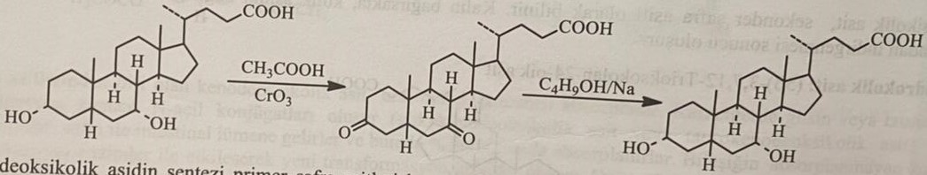
Примерно у 60% больных, получавших эти препараты, растворение желчных камней наблюдалось в течение 6-24 мес. Этот эффект является результатом ингибирования биосинтеза холестерина и, скорее всего, экскреции холестерина с желчью. Риск рецидива камня после лечения составляет 25%. Ксенодезоксихолевая кислота вызывает желудочно-кишечные расстройства, особенно диарею. Обе комбинации противопоказаны при обструкции и воспалении желчевыводящих путей, тяжелой почечной и печеночной недостаточности, а также при беременности.
Функциональные нарушения печени и лечение
Печень является чрезвычайно важным органом для человеческого организма. Он выполняет множество функций, таких как хранение углеводов, синтез белка, инактивация пептидных гормонов, производство мочевины и желчи. Печень также играет очень важную роль в структурных изменениях лекарств. Активный метаболит может быть активным, неактивным и токсичным. В отличие от других органов, печень больше всего подвержена воздействию лекарств. Многие лекарственные средства всасываются в кишечнике после перорального приема, проходят через печень и попадают в общий кровоток. 20% крови, выбрасываемой сердцем, проходит через печень. Поэтому нарушение одной или нескольких функций печени приводит к возникновению вторичных заболеваний.
Заболевания печени:
1) Острый гепатит печени
2) Хронический активный гепатит
3) Жировая печень
4) Печеночная недостаточность и цирроз
Хотя в настоящее время существует множество препаратов для лечения всех этих заболеваний печени, применение этих препаратов при лечении заболеваний печени ограничено. Исследования показали, что витамины, аминометионин и липотропные вещества, такие как холин, не оказывают большого терапевтического действия при заболеваниях печени. В то же время действие многих препаратов, содержащих растительное сырье, до сих пор не доказано.
При лечении заболеваний печени в первую очередь применяют диету и отдых, а также фармакотерапию. В фармакотерапии большое значение имеют липотропные соединения и гепатопротекторы.
Липотропные соединения усиливают расщепление липидов в печени и предотвращают дегенеративную жировую болезнь печени. Среди соединений этой группы лучше изучены метионин, N-ацетилметионин, лецитин, инозитол, дигидроцитрат холина, хлорид холина.
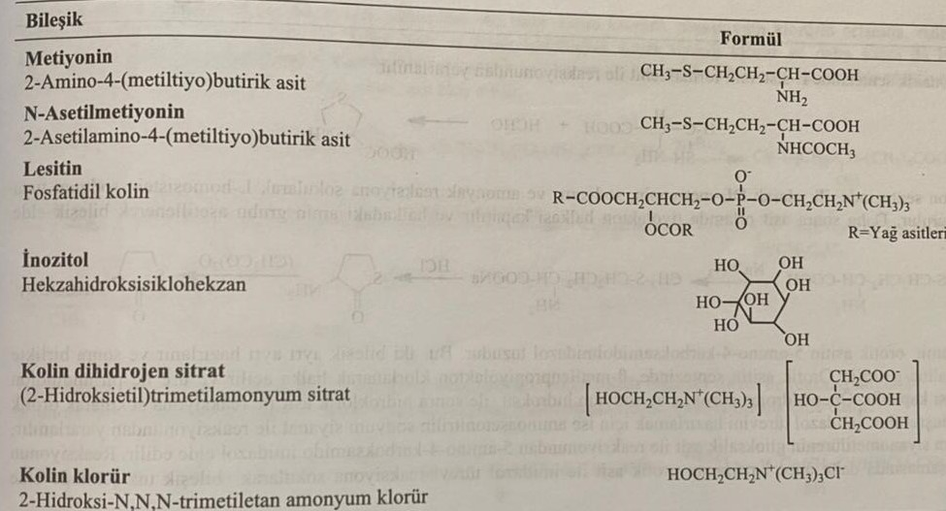

Гепатопротекторы регулируют функцию печени и предотвращают повреждение печени.являются сочетаниями. Терапевтические эффекты этой группы препаратов ограничены, а точность до сих пор неизвестна. Для этих целей применяют тимонакик, стиолон, оразамит, (+)-цианидол-3 (катехин), липоевую кислоту, тиопронин, малотилат. Соединения перечислены в таблице.
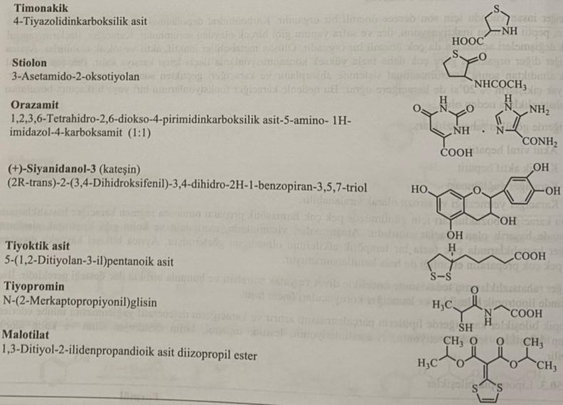
Реакцию L-цистеина с формальдегидом используют при синтезе тимонакика.
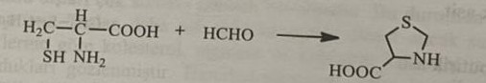
При синтезе стиолона DL-метионин, натрий и аммиак сначала реагируют с образованием натриевой соли L-гомоцистеина. Затем он циклизуется до тиолактонового кольца в кислой среде, а аминогруппа в кольце ацетилируется с образованием соединения.
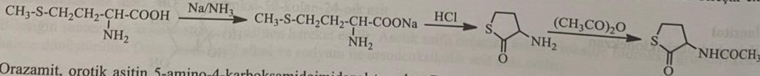
Орсазамид, 5-амино-4-оратовой кислотыпредставляет собой соль карбоксамидоимидазола. Эти два соединения получают по отдельности и солят вместе. При синтезе оратной кислоты цикл β-метиленпропиолактона раскрывается хлорированием и циклизуется в пиримидиндионовое кольцо мочевиной. Оратовую кислоту получают при взаимодействии сначала со смесью перекиси водорода и едкого натра, а затем с соляной кислотой. Для получения производных имидазола он использует реакцию аминоацетонитрила с цианатом натрия. 5-амино-4-карбоксамид имидазол получают реакцией цианометилкарбамида с глиоксальной кислотой. На последней стадии реакции соединение получают в виде соли взаимодействием ранее синтезированной мочевой кислоты с производными имидазола.
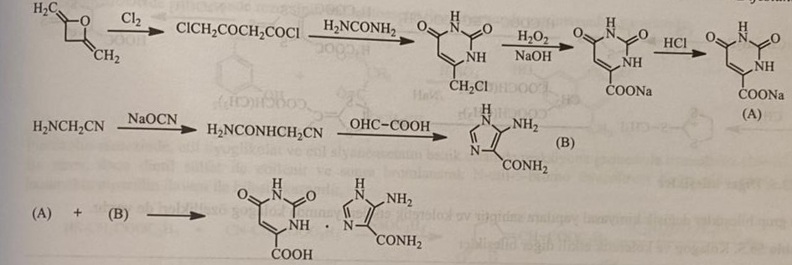
Бензоиновая конденсация (+)-цианиданола, 2,4,6-тригидроксифенилацетальдегида и 3,4-дигидроксибензальдегидаполучен восстановлением промежуточного продукта и последующей циклизацией до бензопиранового кольца в кислой среде.
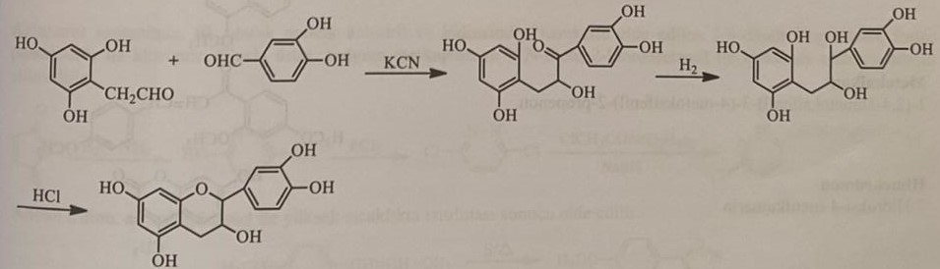
При синтезе липоевой кислоты (тиоктоевой кислоты) монохлорид моноэтилового эфира адипиновой кислоты сначала подвергают взаимодействию с этиленом в среде хлорида алюминия. Полученное промежуточное соединение превращают в 6,8-дибензилтиооктановую кислоту путем взаимодействия сначала с боргидридом натрия, затем с тионилхлоридом, а затем с бензилмеркаптаном. Липоевая кислота образуется при взаимодействии полученного соединения с натрием и аммиаком с последующим взаимодействием с йодоформом.
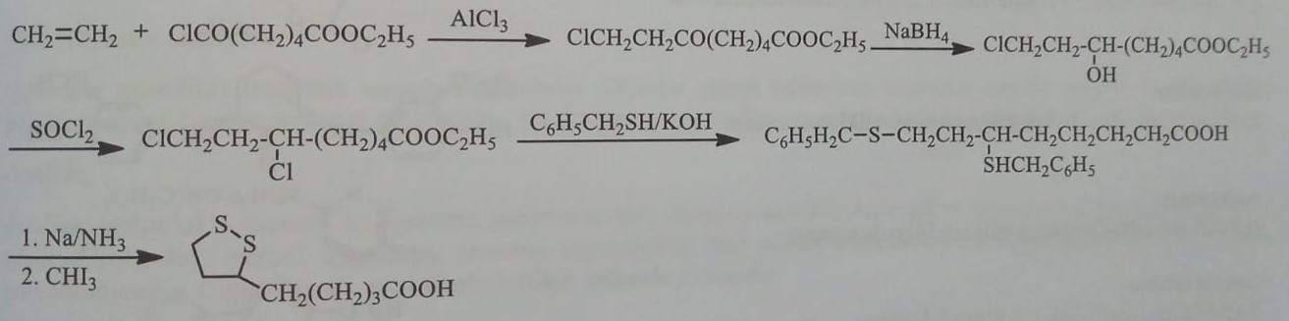
При синтезе тиопромина 2-бромпропионилглицин синтезируется реакцией 2-бромпропионилбромида с глицином в среде бикарбоната натрия. Тиопромин получают реакцией обработанного продукта с меркаптаном натрия.
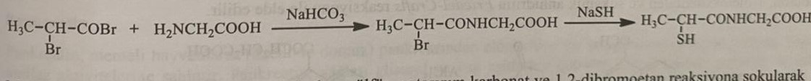
При получении малотилата сероуглерод, карбонат калия и 1,2-дибромэтан сначала реагируют с образованием 1,3-дитиола.синтезируется -2-тион. При взаимодействии этого вещества сначала с диметилацетилендикарбоксилатом, затем с метоксидом натрия, а затем с метилиодидом получают 2-метилтио-1,3-дитиолийиодид с последующим добавлением к малотилату диизопропилмалоната.
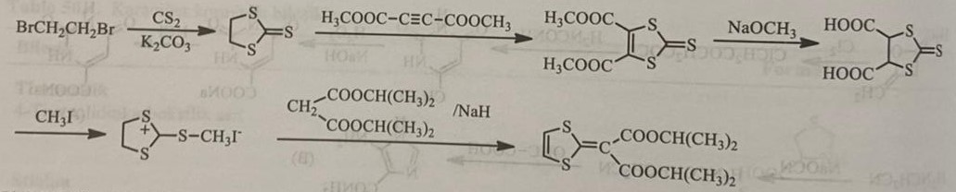
Другие соединения
Эта группа соединений имеет различную химическую структуру и наряду с желчегонным действием оказывает желчегонное действие. К ним относятся менбутон, метокальхон, гимекромон, осальмид, пипрозолин, цикловалон, азинтамид, анетолтритион.
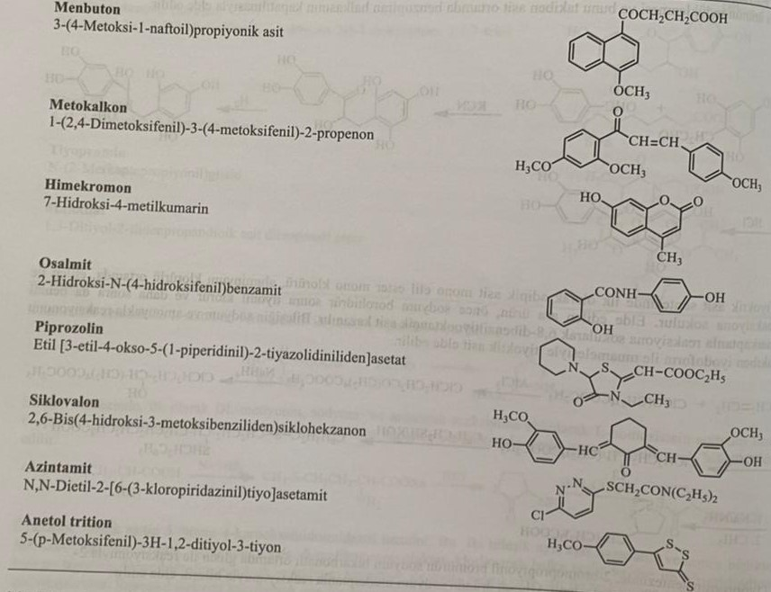
Менбутон получают реакцией Фриделя-Крафтса 1-метоксинафталина и сукцинилового ангидрида.
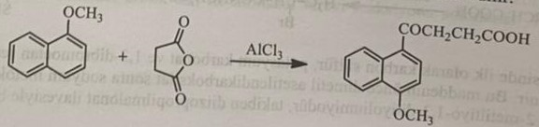
Гемехромон получают нагреванием резорцина с этилацетатом в кислой среде.
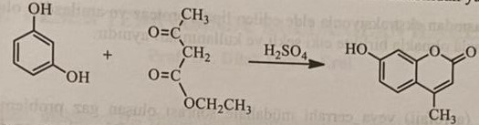
В синтезе пипрозолина, этилтиогликолята и этилцианоацетата в щелочной средетиазолинон получают реакцией. Это производное сначала этилируют диэтилсульфатом, а затем бромируют с образованием производного N-этил-5-бромтиазолинона. На следующем этапе препарат получают добавлением пиперидина.
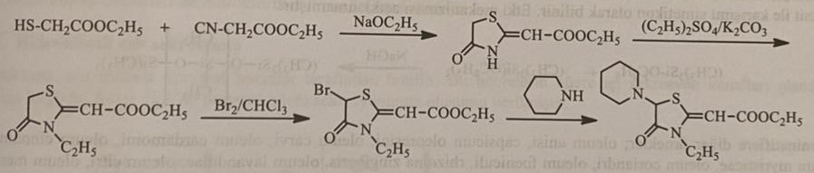
При синтезе азинтамида 3,6-дигидроксипиридазин хлорируют пентахлоридом фосфора с использованием малеинового ангидрида и гидразина. Соединение получают конденсацией хлорированного продукта с меркаптаном натрия и N,N-диэтил-2-хлорацетамидом.
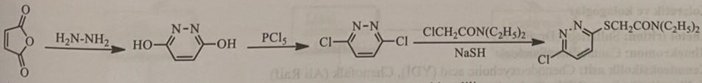
Тритион анетола образуется при нагревании анетола с серой при высокой температуре.
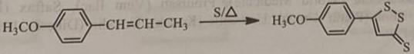
Противопоказан при заболеваниях с обструкцией желчевыводящих путей вследствие заболеваний печени.
Пищеварительные ферменты. Ферменты обычно используются в терапевтических целях. Пищеварительные ферменты представлены амилазой, целлюлазой, панкреатином и панкрелипазой. Они используются отдельно или в комбинации при лечении недостаточности ферментов.
Амилаза. Амилаза экстрагируется из поджелудочной железы млекопитающих, Bacillus subtilis, Aspergillus oryzae и ячменя. Первое применение в его производстве – искусственное переваривание крахмалистых продуктов и расщепление крахмала. Он используется в сочетании с другими пищеварительными ферментами.
Целлюлаза. Целлюлаза представляет собой расщепляющий целлюлозу фермент, получаемый путем экстракции из Aspergillus niger и других источников. Он используется в сочетании с другими ферментами.
Панкреатин. Панкреатин представляет собой смесь ферментов, экстрагированных из поджелудочной железы млекопитающих. Липаза, протеаза и амилаза обладают активностью смеси ферментов. Панкреатин расщепляет жиры на глицерин и жирные кислоты, а крахмал расщепляет на декстрин и сахар. Оказывает восстанавливающее действие на белки. Применяется внутрь при заболеваниях, наблюдаемых при недостаточности панкреатина. Помимо фармацевтического сектора, панкреатин также используется в пищевой промышленности при приготовлении молочных продуктов.
Панкреалипаза. пАнкрелипаза представляет собой фермент, экстрагируемый из поджелудочной железы свиньи, и по действию подобен панкреатину.
Ветрогонные. Ветрогонные средства используются для устранения пены, образующейся после ингаляции или хирургического вмешательства. Большинство этих веществ представляют собой летучие масла со слабым дубильным эффектом. Деметикон относится к группе наиболее часто используемых ветрогонных средств и имеет химическую структуру диметилполисилоксана. Механизм действия пока не раскрыт.
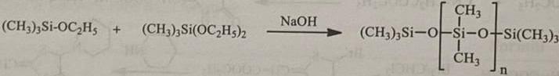
Ветрогонные средства включают oleum anisi, capsicum oleoresini, oleum carvi, oleum cardamoni, oleum cinnamomi, oleum myristicae, oleum coriandri, oleum foeniculi, rhizoma zingiberis, oleum lavandulae, oleum citri, oleum mentha и т. д.
ЛЕКАРСТВЕННЫЕ СРЕДСТВА, ИСПОЛЬЗУЕМЫЕ ПРИ ЛЕЧЕНИИ ЯЗВЫ ЖЕЛУДКА
Желудочный сок, пищеварительные ферменты, слизь и B₁₂ представляет собой изотонический раствор соляной кислоты с рН 0,5-1,5, который активирует внутренний фактор, необходимый для всасывания витаминов. В среднем желудок выделяет 2-3 литра желудочного сока в сутки. Соляная кислота денатурирует пищевые белки, облегчая ферментативное переваривание, также активирует соответствующие желудочные ферменты и превращает неактивные пепсиногены в активные пепсины. Также бактерии, заносимые с пищей, уничтожаются соляной кислотой.
Секреция соляной кислоты.
Соляная кислота синтезируется париетальными клетками желудка. H. в мембране секреторных каналов⁺а транспорт ионов Cl- является активным транспортным механизмом. Этот транспорт меняется в зависимости от концентрации Н+, так как внутриклеточное значение рН составляет 7-7,2 и 1 в секреторном канале. Энергию, необходимую для активного транспорта протонов из париетальной клетки в желудочный сок, обеспечивает АТФ. Этот транспорт осуществляется протон-калиевой/АТФазой (Н+К+/АТФазой). Н+, образующийся в париетальных клетках при соединении воды и углекислого газа под действием фермента карбоангидразы, активным транспортом выбрасывается в желудок, а взамен К+ поступает в париетальные клетки. В таком же соотношении смещаются протоны и ионы калия. Это явление называется протонной помпой, а в основе механизма лежит генерация АТФазы, зависящей от ионов водорода и калия. Ионы хлора поступают из кишечной жидкости в париетальные клетки, а ионы HCO3- взамен отдаются в кишечную жидкость. Ионы хлора также выбрасываются из париетальной клетки в полость желудка путем активного транспорта. В литре желудочного сока содержится 150 ммоль ионов H и Cl.
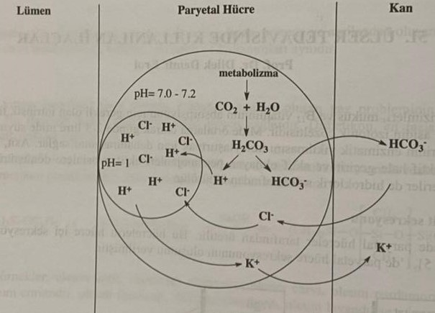
Нейротрансмиттеры, такие как ацетилхолин, гистамин и гастрин, увеличивают секрецию HCl. Эти соединения связываются со специфическими рецепторами клеточной мембраны, ацетилхолин связывается с мускариновыми рецепторами, Н2-рецепторами гистамина, а гастрин связывается с гастриновыми рецепторами.
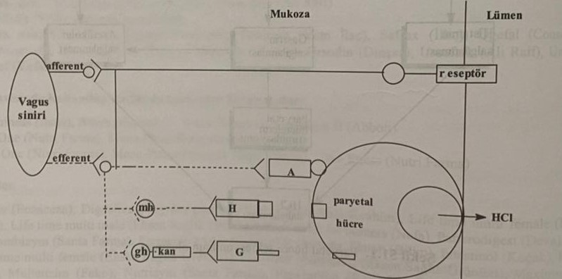
Язвенная болезнь.
Язвы двенадцатиперстной кишки и желудка. На участках, контактирующих с соляной кислотой и пепсином, видны эрозии, называемые эрозиями. Язвы желудка и кишечника часто называют пептическими язвами, но на самом деле эти два вида язв отличаются друг от друга по патогенезу, лечению и клиническим особенностям.
Для профилактики язвенной болезни обычно используют отказ от курения, антацидные и антисекреторные препараты. Рекомендуется повторить после прекращения приема препарата. Выяснено, что Helicobacter pylori участвует в патогенезе язвы желудка. Длительное заживление этих язв достигается за счет эрадикации Helicobacter pylori. При лечении H. pylori необходимо лечение антибиотиками наряду с ингибированием кислотности. Ингибиторы протонной помпы, антибиотики группы макролидов, амоксациллин или совместное применение с метронидазолом оказало положительное влияние на лечение H. pylori у 90% больных.
В тройной терапии используются различные комбинации:
1) Амоксациллин, метронидазол и омепразол
2) Кларитромицин, метронидазол и омепразол
3) Амоксациллин, Кларитромицин и Омепразол
4) Лансопразол, Кларитромицин и метронидазол
Классификация препаратов, применяемых при лечении язвенной болезни
1) Вещества, снижающие секрецию кислоты
2) Антацидные препараты
3) Те, что образуют защитный слой (Гастропротекторы)
Вещества, снижающие секрецию кислоты.
К ним относятся антагонисты H2 (циметидин, ранитидин), холинергические мускариновые антагонисты M1 (пирензепин) и ингибиторы протонной помпы париетальной клеточной мембраны (омепразол). Ингибиторы Н2-рецепторов снижают кислотность желудка больше, чем симпатолитические препараты.
Блокаторы Н2-рецепторов.
Эта группа препаратов является наиболее часто используемой в настоящее время при лечении язвенной болезни.Эти препараты блокируют Н2-рецепторы, конкурируя с гистамином, то есть эти препараты являются конкурентными антагонистами гистамина. По своей химической структуре он подобен гистамину и имеет длинную боковую цепь, присоединенную к имидазольному кольцу.Буримамид, первый блокатор Н2-рецепторов, открытый в 1972 г., и метиамид, открытый позже, имеют тиомочевину в боковой группе. цепь.
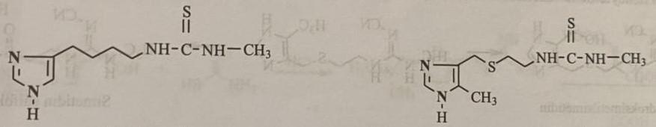
Эти препараты в настоящее время не используются из-за побочных эффектов. Позднее был синтезирован и впервые использован блокатор Н2-рецепторов циметидин, в котором вместо тиомочевины используется цианогуанидин, а ранитидин, синтезированный после циметидина, использует фурановое кольцо вместо имидазольного кольца. Наиболее важные эффекты блокаторов Н2-рецепторов заключаются в устранении действия гистамина, стимулирующего секрецию кислоты в желудке, а также в снижении количества внутреннего фактора, секретируемого париетальными клетками. К дефициту витамина В₁₂ приводят такие причины, как недостаточный синтез этого фактора для суточного всасывания витамина В₁₂ и ограниченное использование в лечении блокаторов Н2-рецепторов.Такке не повышает кислотность желудка, но блокирует нормальную секрецию кислоты. В то же время эти препараты снижают секрецию пепсина. Взаимосвязь структура-активность блокаторов Н2-рецепторов просматривается по трем направлениям.
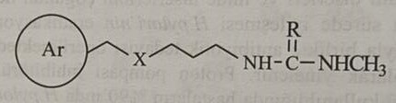
1) Ароматическое кольцо: имидазольное кольцо в структуре гистамина было выбрано в качестве основной структуры в первом обнаруженном циметидине. Активность возрастает при введении метильной группы в пятое положение. Гетероатомные кольца, являющиеся изостерами имидазольного кольца, также выполняют ту же функцию.
2) Промежуточная цепь: Часть, представленная X в промежуточной цепи, может быть -CH2-, -O- и -S-. Расстояние в четыре атома углерода между ароматической структурой и основной структурой амида является основным фактором активности.
3) Боковая цепь основного характера: эта группа может быть производными гуанила, тиомочевины и т. д. Для максимальной активации pKa= должно быть в пределах 0,4-0,9. Его образуют электроакцепторные группы, такие как циано, нитро и сульфамоил.
Циметидин:N-циано-N,-метил-N,,-{2[[5-метил-1H-имидазол-4-ил)метил]тио]гуанидин
Циметидин - первый блокатор Н2-рецепторов, предложенный в качестве лекарственного средства. Хорошо усваивается организмом и редко проходит через гематоэнцефалический барьер.
Циметидин получают взаимодействием 5-метил-4-аминоэтилтиометилимидазола с тиомочевиной, которая образуется при взаимодействии синтезированного из 5-метилимидазола 5-метил-4-гидроксиметилимидазола с 2-меркаптоэтиламином.
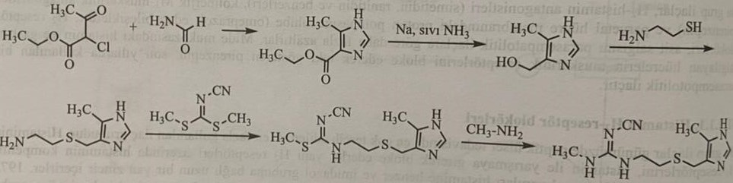
50-80% препарата выводится почками, не подвергаясь метаболизму. Имеет два метаболита.
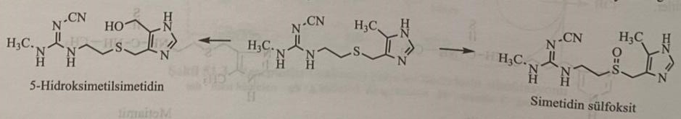
Ранитидин: N-{2-[[5-[(Диметиламино)метил]2-фуранил]метил]тио]этил}-N,-метил-2-нитро-1,1-этендиамин
Это блокатор Н2-рецепторов, который активирует аминофурановое кольцо в своей структуре.В структуру циметидина и гистамина входит фуран вместо имидазола. Он конкурентно блокирует гистамин на Н2-рецепторах. Ранитидин может быть синтезирован различными методами.
Промежуточный продукт 2-[[5-[(Диметиламино)метил]2-фуранил]метил]тио]этанамин N-метил-1-метилтио-2- Получают в результате конденсации с нитроэтенамином при 120°С.
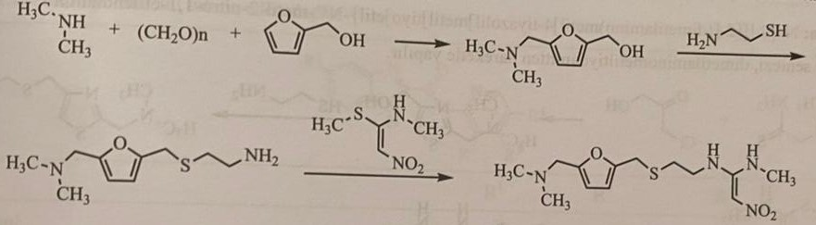
Используемый в этом способе N-метил-1-метилтио-2-нитроэтенамин получают реакцией 1,1-бис(метилтио)-2-нитроэтена и метиламина в среде этанола.
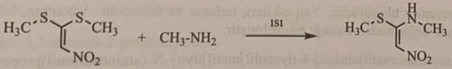
По другому способу ранитидин получают по реакции 1-этиленимино-1-метиламино-2-нитроэтена, 5-диметиламинометил-2-меркаптометилфурана получают по реакции N-метил-1-метилтио-2- нитроэтенамин и этиленимин. 5-Диметиламинометил-2-меркаптометилфуран получают бромированием промежуточного продукта, образующегося при аминометилировании 2-гидроксиметилфурана, с последующей тиольной конверсией сероводородом.
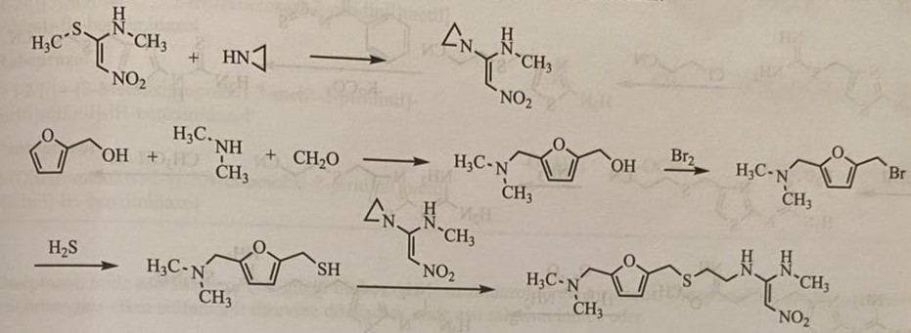
В этом методе 5-диметиламинометил-2-фуранилметилизотиомочевину, образующуюся в результате реакции 5-диметиламинометил-2-фуранилметанола с изотиомочевиной в кислой среде, обрабатывают малеиновой кислотой с получением малеиновой соли. Меркаптогруппа образуется при реакции этого продукта сначала с метабисульфитом натрия, а затем с карбонатом калия Ранитидин синтезируется по реакции оксалатной соли, полученной добавлением щавелевой кислоты с 2-метиламино-2-(β-хлорэтиламином)-1- нитроэтилен.
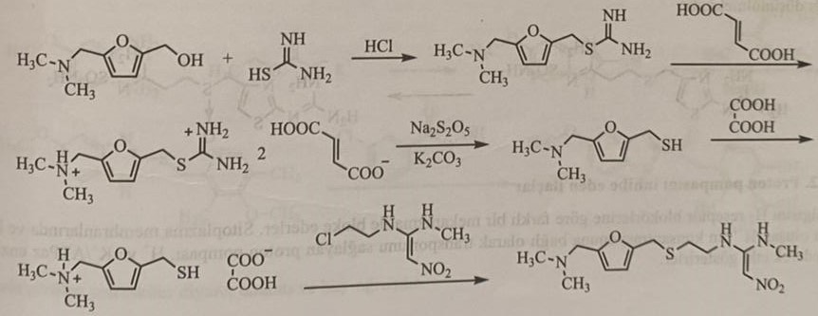
Низатидин:N-{2-[[2-(диметиламино)метил]4-тиазолил]метил]тио]этил}-N,,-метил-2-нитро-1,1-этилендиамин
Диметиламинометилтиоамид используется в качестве исходного материала для синтеза соединения. Это блокатор Н2-рецепторов длительного действия. Побочными эффектами являются потливость и аллергическая реакция. Выводится в неизмененном виде из организма через почки.
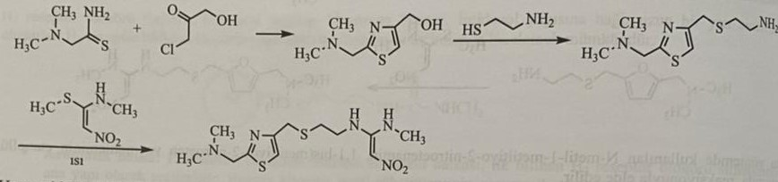
Фамотидин:3-{[[2-[(аминоиминометил)амино]-4-тиазолил]метил]тио}-N-(аминосульфонил)пропанимидамид
В результате реакции 2-аминотиазол-4-илметилизотиокарбамида с 3-хлорпропанитрилом в щелочной среде получают 2-амино-4-цианоэтилтиометилтиазол, производное которого образуется в результате реакции этого соединения сначала с бензоилизотиоцианатом, а затем йодистого метила в среде карбоната калия. Фамотидин образуется в результате гидролиза производного мочевины, полученного по реакции с аммиаком, до нитрила в кислой среде, а затем с сульфамидом.
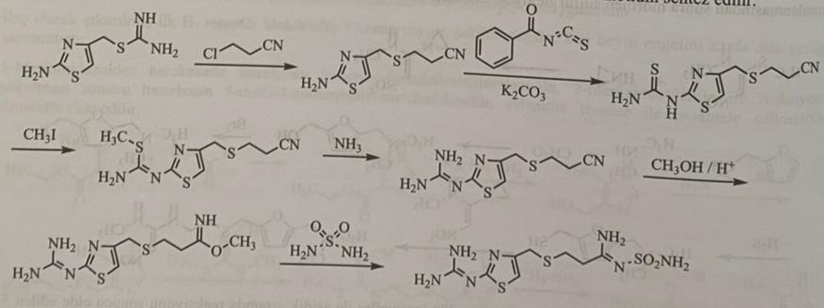
В структуре фамотидина вместо имидазольного кольца гистаминовой структуры синтезировано производное тиазоламиносульфонилпропанимидамида. Эффект длительный. Хотя большая его часть выводится почками в неизмененном виде, 5% метаболита сульфоксида обнаруживается в моче, и считается, что этот метаболит неактивен.
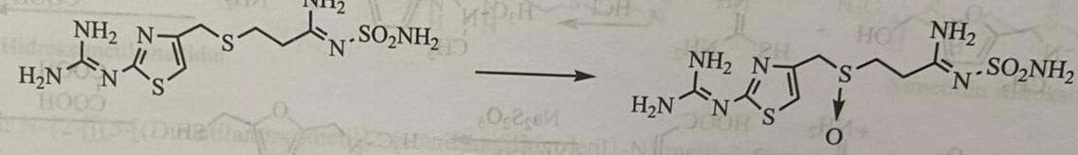
Ингибиторы протонной помпы
Они указывают на другой механизм предотвращения секреции кислоты, чем блокаторы Н2-рецепторов. Они блокируют Н+К+/АТФазу, протонный насос, который транспортирует ионы водорода в зависимости от концентрации ионов водорода, находящихся в цитоплазматической мембране и внеклеточной среде.
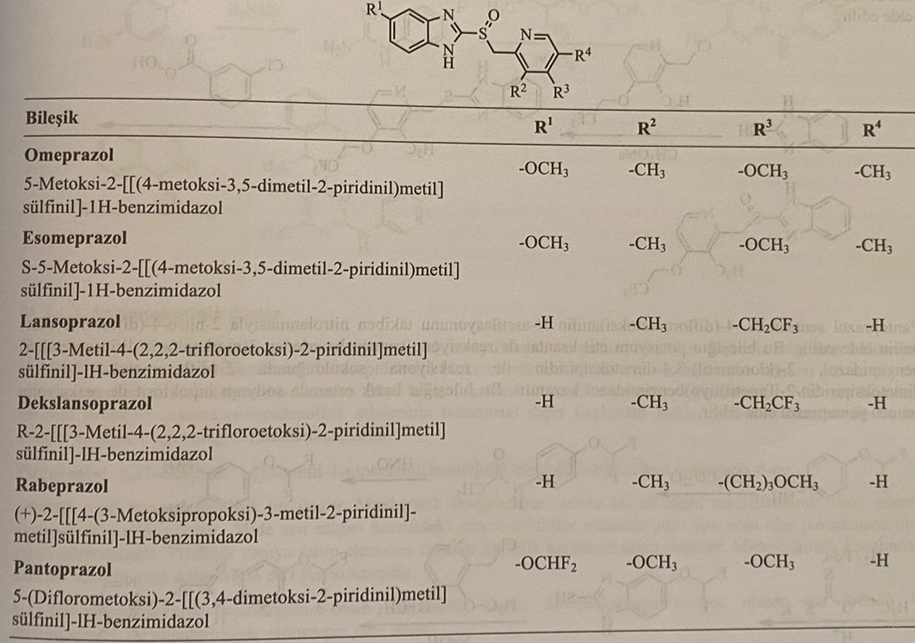
Омепразол является производным бензимидазола, который очень сильно блокирует секрецию желудочного сока. Омепразол является пролекарством, которое блокирует секрецию желудочного сока путем превращения в активное производное сульфонамида в кислой среде желудка.
2-меркапто-5-метоксибензимидазол получают в результате реакции 4-метокси-о-фенилендиамина с этилксантогенатом калия, 2-пиридилметилтиобензимидазол получают в результате S-алкилирования 2-хлорметил-3,5-диметил-4 -метоксипиридин. 2-пиридилсульфинилбензимидазол получают окислением тиоэфирной группы 3-хлорнадбензойной кислотой.
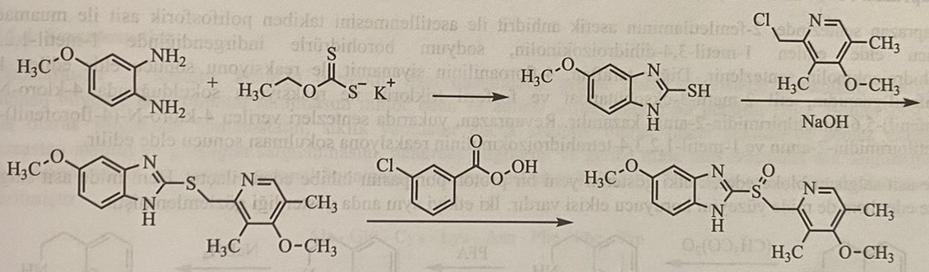
Наиболее распространенными побочными эффектами являются диарея, тошнота и головная боль.
2-[3-метил-4-(2,2,2-трифторэтокси)-2, полученный реакцией 2-меркаптобензимидазола лансопразола с 2-(хлорметил)-3-метил-4-(2,2,2- трифторэтокси)пиридин Образуется реакцией -пиридилметилтио]бензимидазола с 3-хлорпербензойной кислотой.
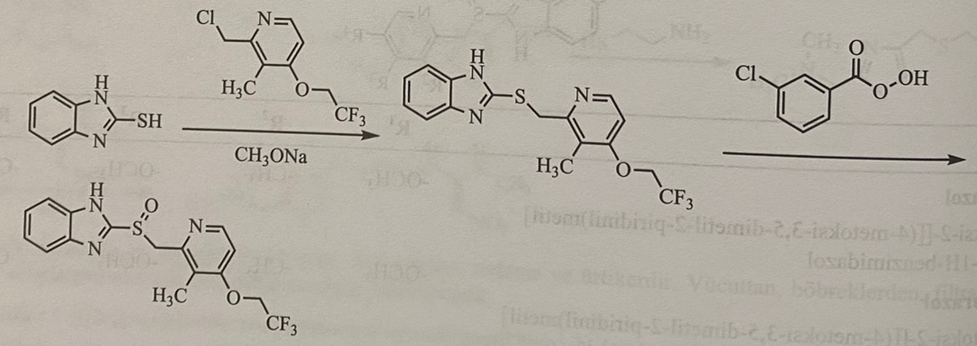
В синтезе пантопразола 2-нитро-4-(дифторметокси)анилин получают N-ацетилированием 4-(дифторметокси)анилина с последующим нитрованием. 2-меркапто-5-(дифторметокси)бензимидазол, образующийся в результате реакции этого соединения с этилксантогенатом калия, 5-(дифторметокси)-2-(((3,4-диметоксипиридин-2-ил)метил)тио) получается бензимидазол. В результате реакции этого соединения с гипохлоридом натрия в щелочной среде получают пантапразол.
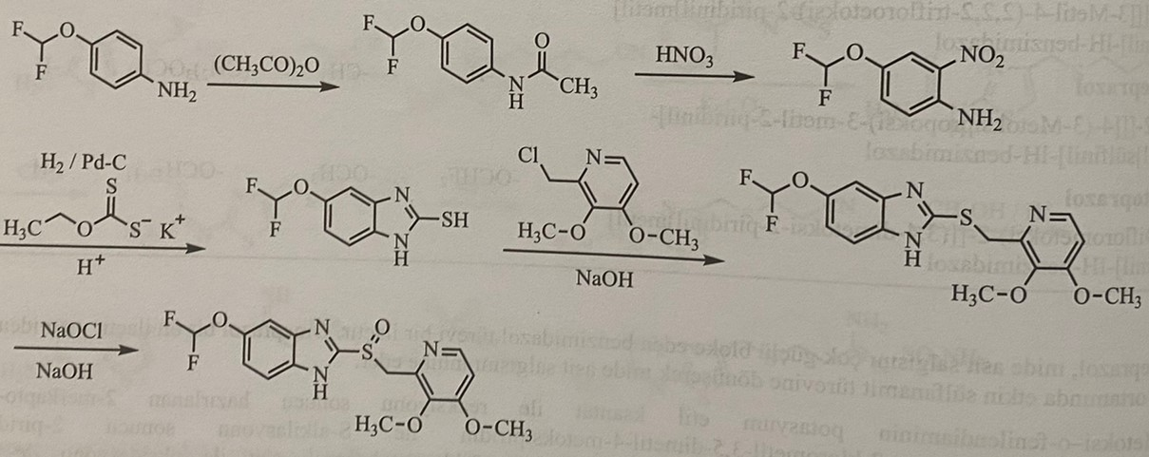
Ревапразан:N-(4-фторфенил)-4,5-диметил-6-(1-метил-3,4-дигидро-1H-изохинолин-2-ил)пиримидин-2-амин
В синтезе Ревапразана 1-метил-1,2,3,4-тетрагидроизохинолин синтезируют при восстановлении 1-метил-3,4-дигидроизохинолина, полученного в результате взаимодействия с полифосфорной кислотой после ацетилирования 2-фенилэтиламина уксусным ангидридом, с боргидрид натрия. С другой стороны, 1-(4-фторфенил)гуанидин, полученный в результате реакции 4-фторанилина с цианамидом, реагирует с этиловым эфиром 2-метил-3-оксобутаната и фосфорилтрихлоридом с образованием 4-хлор-N-( 4-фторфенил)-5,6-диметилпиримидин Получают реакцией -2-амина и 1-метил-1,2,3,4-тетрагидроизохинолина.
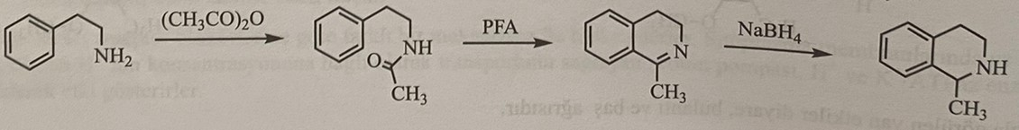
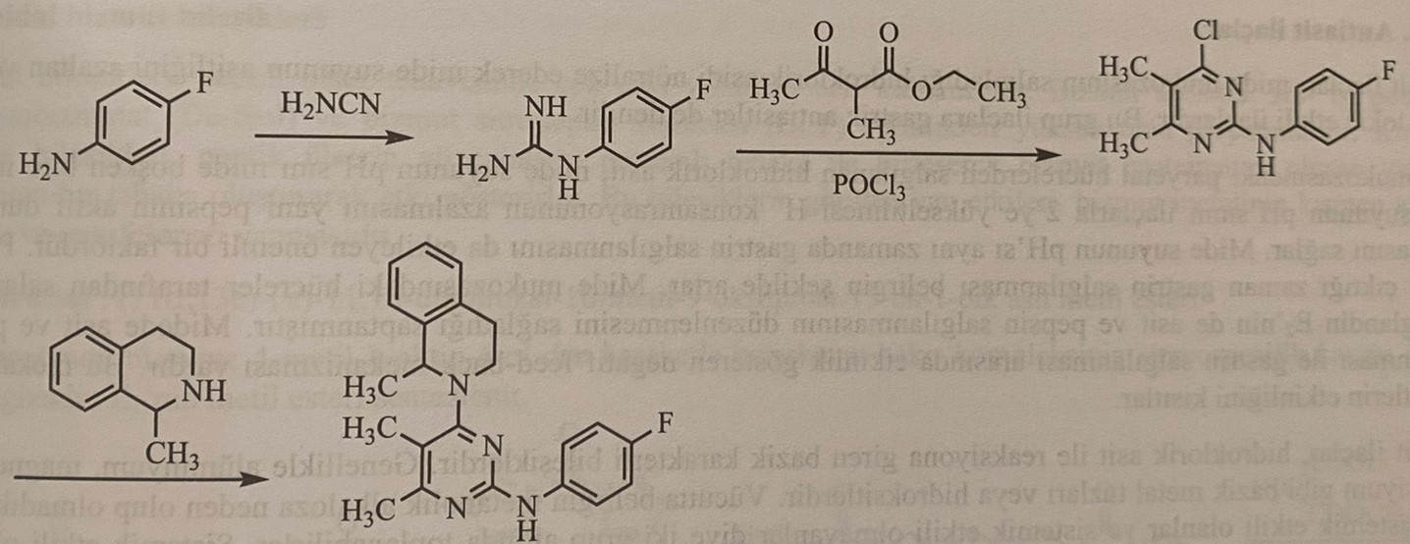
Это ингибитор протонной помпы нового поколения, блокирующий секрецию желудочного сока. Это вещество, которое блокирует секрецию желудочного сока и защищает внутреннюю поверхность желудка (гастропротектор). Эти два эффекта были известны в результате исследований, показывающих их одновременно.
Антимускариновые препараты
Эти препараты блокируют М1-рецепторы клеток, обеспечивающие холинергическую стимуляцию секреции кислоты, такие как мускаринергические М3-рецепторы и рецепторы гастрина, расположенные в париетальных клетках желудка, и снижают секрецию кислоты и пепсина за счет снижения холинергического тонуса. Уменьшают объем кислотовыделения, но не снижают концентрацию кислоты Сокращают время опорожнения желудка При этом обладают спазмолитическим действием, которое, в отличие от других препаратов, устраняет как кислотовыделение, так и боль .
Пирензепин: 5,11-дигидро-11-[(4-метил-1-пиперазинил)ацетил]-6H-пиридо[2,3-b][1,4]бензодиазепин-6-он
Это селективный парасимпатолитический препарат, обладающий гастроселективным действием за счет блокирования только М1-подтипа мускариновых рецепторов, помимо ингибирующего действия на секрецию желудочного сока, обладает также парасимпатолитическим действием. Хотя он имеет трициклическую структуру, он не обладает липофильными свойствами. За счет частичной абсорбции из ЖКТ продолжительность действия большая.
Его получают реакцией 5,11-дигидро-6Н-пиридобензодиазепин-6-она с хлорацетилхлоридом, промежуточного соединения с 1-метилпиперазином.
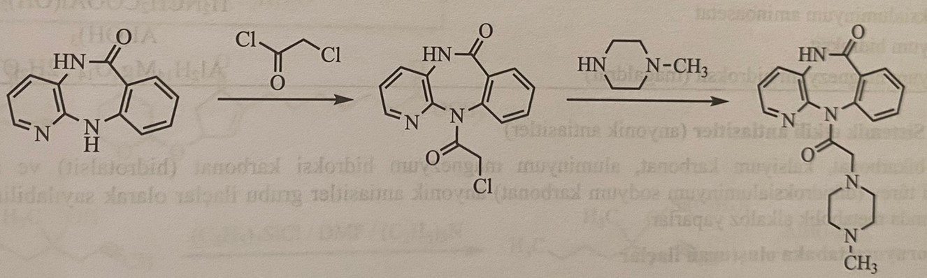
Соматостатин
Соматостатин-14 и его синтетический аналог октреотит представляют собой пептид из 14 аминокислот, который ингибирует секрецию гормона роста, секретируемого гипофизом, и используется при лечении язвенной болезни. Секретируемый естественным путем соматостатин имеет циклическую структуру, но его также можно синтезировать синтетическим путем в линейной форме. Он снижает секрецию инсулина и глюкагона поджелудочной железой, другие секреции поджелудочной железы и секрецию желудочного сока. Соматостатин-14 применяют для остановки желудочно-кишечных кровотечений. Аминокислотная последовательность соединения показана ниже.
Действие соматостатина-14 не является избирательным и его вводят только внутривенно, поскольку он очень быстро метаболизируется в плазме.
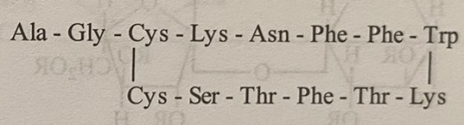
Антацидные препараты
Антациды действуют путем нейтрализации соляной кислоты, выделяемой в желудке. Соляная кислота, вырабатываемая париетальными клетками желудка, снижает рН желудка до 1, когда желудок пуст. Повышение рН желудка до 2 лекарственными препаратами вызывает снижение концентрации ионов водорода в желудке, а пепсин остается активным. рН-I желудочного сока также является важным фактором для синтеза гастрина.При рН выше 4,4 синтез гастрина в желудке увеличивается.Простагландин Е2, синтезируемый клетками желудка, играет ключевую роль в регуляции кислотности и пепсина. отрицательная прямая связь между секрецией кислого пепсина и секрецией гастрина в желудке Существует обратный механизм. Этот механизм ограничивает применение антацидов.
Антациды являются основными соединениями, которые могут реагировать с соляной кислотой. Обычно в качестве антацидов используют соли и гидроксиды алюминия, магния и кальция. В зависимости от того, вызывают ли они метаболический алкалоз в организме, их делят на системные и несистемные антациды. Системные вызывают нейтрализацию на анионной стороне, а несистемные вызывают нейтрализацию на катионной стороне.
Антациды без системного действия
Это соединения алюминия, магния и кальция, которые после нейтрализации кислоты в желудке превращаются в водорастворимые хлоридные соли. Очень малая часть иона металла всасывается, а остальная часть образует в кишечнике осадок с бикарбонатами. Отложение карбонатов в кишечнике предотвращает метаболический алкалоз, препятствуя всасыванию металлов в кровь.
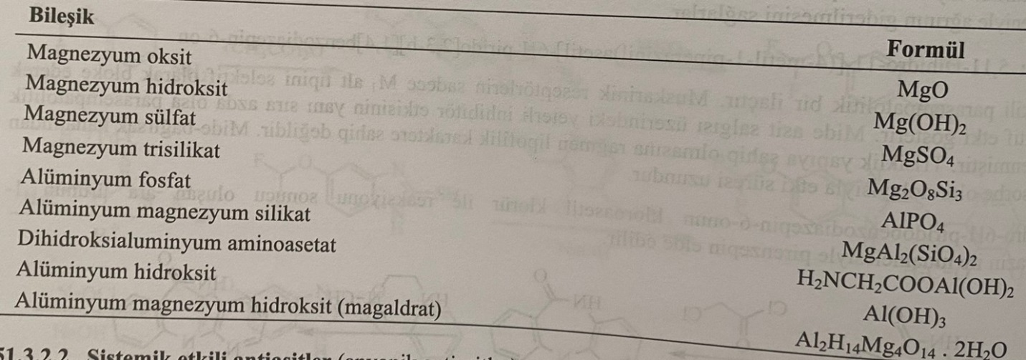
Антациды системного действия
Бикарбонат натрия, карбонат кальция, гидроксикарбонат алюминия-магния и производное гидроксида алюминия (дигидроксиалюминийкарбонат натрия) входят в группу анионных антацидов. При приеме внутрь они вызывают метаболический алкалоз.
Препараты, образующие защитный слой (Гастропротекторы)
Сукральфат: D-фруктофуранозил-α-D-глюкопиранозид октакис (сульфат водорода) алюминиевый комплекс
Сахароза представляет собой комплекс октасульфата гидроксида алюминия. Образуя комплекс с белково-фибриногеновым слоем на изъязвленном участке, образует липкий слой, абсорбирует пепсин и желчные кислоты, снижает действие пепсина. Не снижает секрецию соляной кислоты и не нейтрализует ее. 12-палец применяют при язвах кишечника.
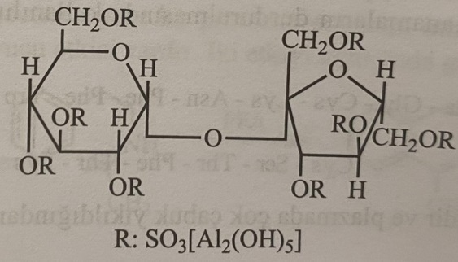
Коллоидные соединения висмута
Соединения висмута уже много лет применяют при лечении язвенной болезни.Высокоэффективными препаратами являются субцитрат висмута золь-три диситратовисмутат калия (Де-нол) и цитропептидный комплекс висмута (БЦП).Коллоидные соединения висмута соединяются с белковым слоем на поверхности язвенной болезни с образованием протеината висмута, который этот слой липкий и покрывает язву. Побочными эффектами этих соединений являются абсорбция висмута и энцефалопатия.
Мизопростол: Это метиловый эфир (11α,13e)-(+-)-11,16-дигидрокси-16-метил-9-оксопрост-13-ен-1-овой кислоты. Метиловый эфир простагландина Е1 синтезируют в результате стереоспецифического включения комплекса меди в производное циклопентенона с использованием 4-метил-1-октин-4-ола.
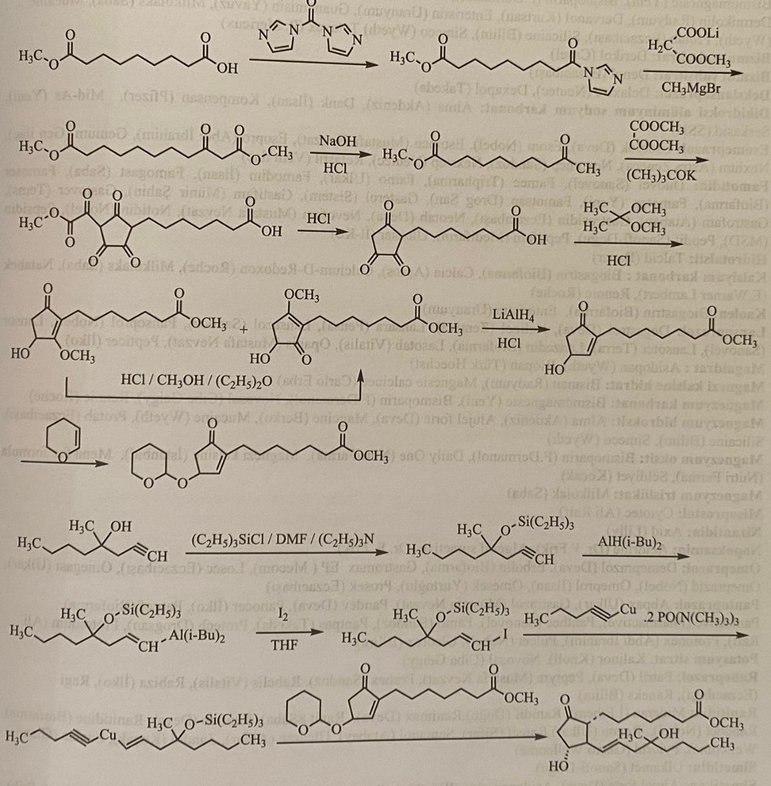

Простогландин Е увеличивает секрецию бикарбонатов желудочным соком, угнетает секрецию желудочного сока железами и снижает секрецию соляной кислоты. Мизопростол является производным простагландина Е и является единственным препаратом, используемым для лечения язвы желудка, и имеет структуру сложного эфира. Эфирная структура метаболизируется в организме и становится кислотной структурой, и препарат оказывает действие. Таким образом, этот препарат является пролекарством.
Рвотные (рвотные) и противорвотные (противорвотные) препараты
Рвотные средства – это препараты, вызывающие рвоту. Они особенно используются при лечении отравлений. Они непосредственно взаимодействуют с хеморецепторами рвотного центра центральной нервной системы. Эффект усиливается при приеме с большим количеством воды. Противопоказан при обмороках, интоксикациях, полукоматозных состояниях, отравлениях бензиновыми продуктами и летучими соединениями. Рвотные препараты изучаются в двух группах.
1) Периферийно эффективный
2) Централизованно эффективный
К рвотным средствам периферического действия относятся сульфат меди, сульфат цинка, виннокислый сурьмы калия. Одним из наиболее часто используемых рвотных средств является сироп ипекакуаны. Однако сироп ипекакуаны не следует путать с экстрактом ипекакуаны. Экстракт ипекакуаны в 14 раз сильнее сиропа ипекакуаны и может вызвать смерть.
Наиболее часто используемым рвотным средством центрального действия является гидрохлорид апоморфина.
Апоморфина гидрохлорид: Полугидрат гидрохлорида (R)-5,6,6a-7-тетрагидро-6-метил-4H-дибензо[de,g]хинолин-10,11-диола.
Апоморфин получают нагреванием морфина под давлением при 140°С с 35% раствором соляной кислоты.
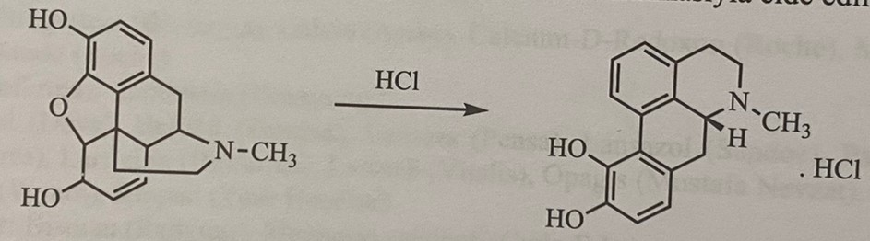
Апоморфин действует непосредственно на хеморецепторы, расположенные в триггерной зоне, и оказывает рвотное действие в течение нескольких минут.Апоморфин применяется в основном при угнетении ЦНС. Офория вызывает тремор и быстрое движение. В этом случае в качестве антидота используется налоксон. Неэффективен перорально, применяется подкожно.
Противорвотные средства
Противорвотные средства – вещества, останавливающие рвоту. Они предотвращают рвоту, воздействуя на хеморецепторы в центральной нервной системе. Рвота - это общий симптом, а не конкретное состояние. Рвота наблюдается при заболеваниях желудка, желчевыводящих путей, воспалении поджелудочной железы, внутричерепном давлении, уремии, печеночной коме, опухолях головного мозга и некоторых инфекционных заболеваниях. В некоторые периоды беременности рвота может наблюдаться даже после медикаментозного и рентгенологического обследования. Однократная рвота не вызывала значительных проблем и носила физиологический характер. Увеличение количества рвоты носит патологический характер и вызывает потерю воды и электролитов. В результате возникают гипохлоремический алкалоз, олигурия, сухость во рту, лихорадка и кома.
Противорвотные средства делятся на 6 групп.
1) Алкалоиды тропана
2) Антагонисты гистаминовых Н1-рецепторов
3) фенотиазины
4) Производные бензамида и бензимидазолона
5) Антагонисты серотонина (5-гидрокситриптамина)
6) Витамин В6
Тропановые алкалоиды
Скополамин и гиосциамин, являющиеся тропановыми алкалоидами, используются вместо некоторых синтетических препаратов, в том числе антигистаминных и нейролептиков. Скополамин, действуя на импульсы, исходящие из внутреннего уха, оказывает сильное противорвотное действие.
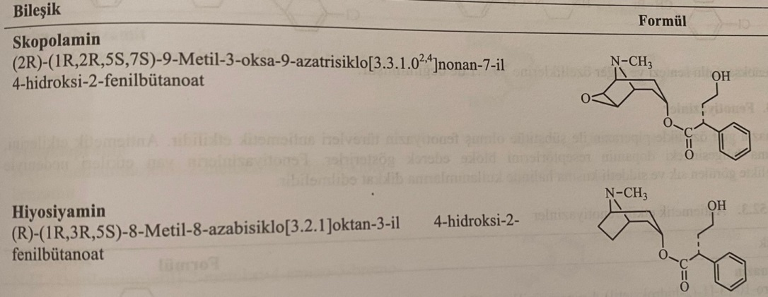
Антагонисты Н1-рецепторов
Антагонисты H1-рецепторов, дименгидринат, меклизин и хлорфеноксамин, представляющие собой 8-хлортеофиллиновую соль дифенгидрамина, являются препаратами, используемыми в качестве противорвотных средств. Считается, что действие этих соединений реализуется во внутреннем ухе. Производные бензгидрила используются для профилактики и лечения укачивания. Их принимают за полтора часа до поездки. Прием лекарства повторяют каждые 4 часа. Поскольку тератогенные эффекты этих соединений полностью не изучены, рекомендуется соблюдать осторожность после 16-й недели беременности. Бенгидрилбромид используется в синтезе дименгидрината.
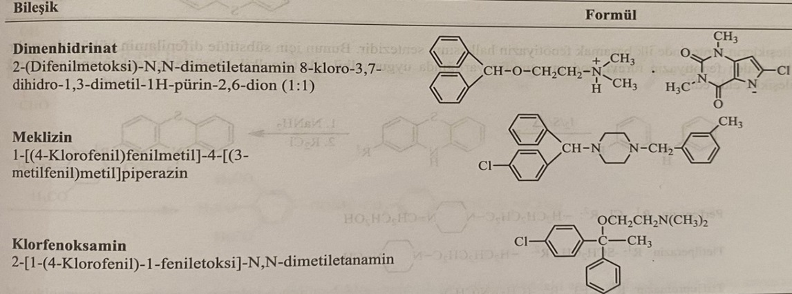
Препарат получают реакцией продукта, образующегося в результате реакции бензгидрила бромида с 2-диметиламиноэтанолом, с 8-хлортеофиллином в соотношении 1:1. 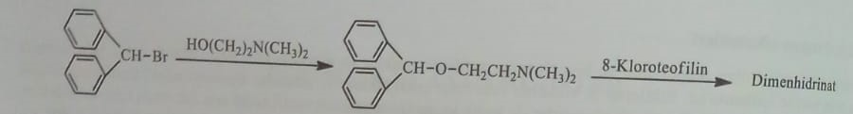
Меклизин получают реакцией 4-хлорбензгидрилбромида и 3-метилбензолпиперазина. 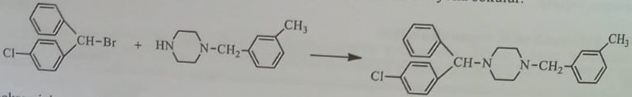

Фенотиазины
Производные фенотиазина, особенно пиперазин, например перфеназин, обладают противорвотным действием. Они проявляют свое противорвотное действие, блокируя дофаминовые рецепторы, расположенные в постремальной области. Применение фенотиазинов при беременности ограничено из-за множества побочных эффектов. Первым этапом синтеза противорвотных средств на основе фенотиазина является синтез фенотиазинового кольца. Для этого дифениламин нагревают с серой. На второй стадии фенотиазиновое кольцо взаимодействует с подходящим алкилхлоридом в присутствии амина натрия и синтезируется соединение.
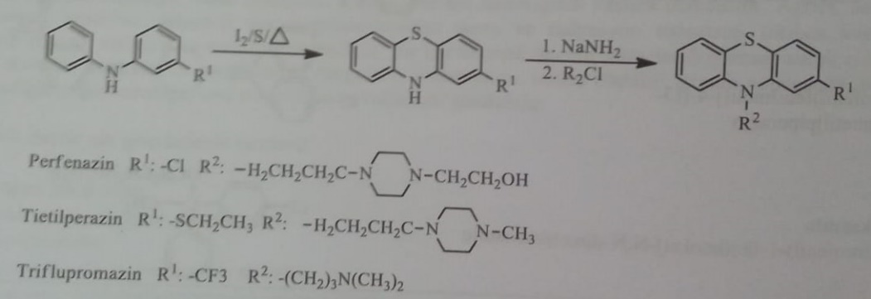
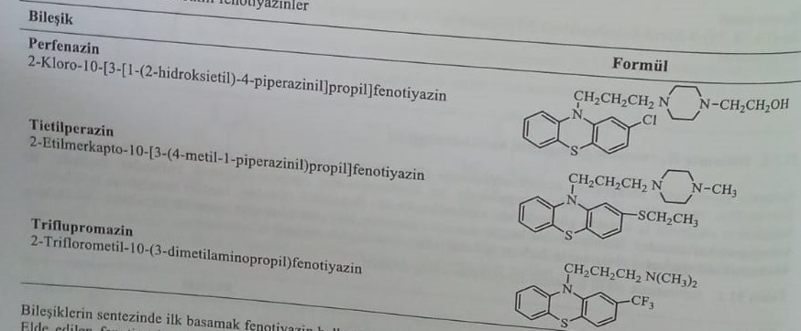
Производные бензамида и бензимидазола
Производные бензамида и 2-бензимидазола являются противорвотными средствами, подобно производным фенотиазина, и блокируют дофаминовые рецепторы, расположенные в постремальной области. Кроме того, в отличие от фенотиазинов, они не обладают нейролептическими и транквилизирующими свойствами. Эта группа противорвотных средств менее эффективна при укачивании. К этой группе относятся триметабензамид, метоклопрамид, бромоприд, домперидон.
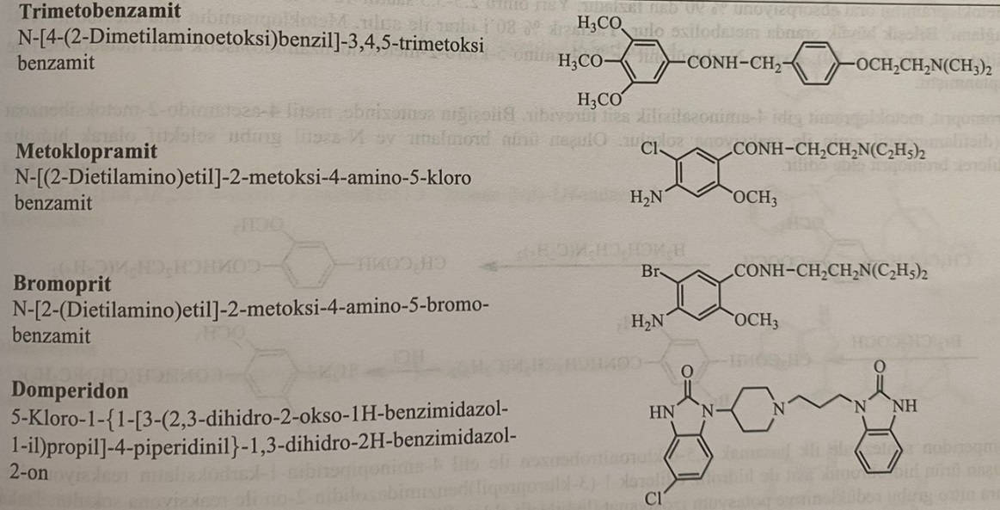
При синтезе триметобензамида 4-(2-диметиламиноэтокси)бензальдегид, образующийся в результате реакции 4-гидроксибензальдегида и 2-хлорэтил-N,N-диметиламина, добавляют к реакции с аммиаком/H2/никелем Ренея и производным бензальдегида. превращается в бензиламиновую структуру. На последней стадии соединение получают реакцией вещества с 3,4,5-триметоксибензоилхлоридом.
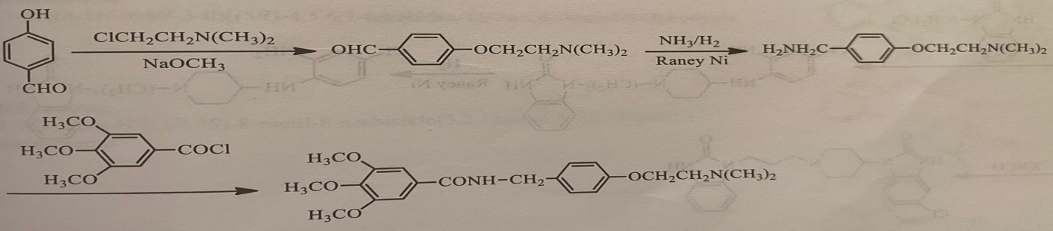
При синтезе метоклопрамида ацетилируется аминогруппа в молекуле 2-метокси-4-амино-5-хлорбензойной кислоты. Затем кислотную группу превращают в хлорангидрид с помощью тионилхлорида, и соединение синтезируют реакцией с 2-(диэтиламино)этиламином.
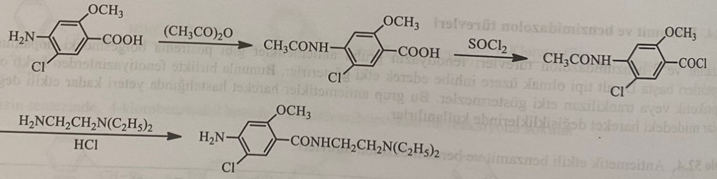
Всасывание метоклопрамида при пероральном приеме превышает 90%. Период полувыведения составляет 2,5-5,5 часов, 40% связывается с белками плазмы. Около 80% выводится с мочой. Основным метаболитом метоклопрамида является производное N-4-сульфата. В то же время были обнаружены метаболиты N-глюкуронида и 2-(4-амино-5-хлор-2-метоксибензамидо)уксусной кислоты.
Бромоприд является производным 4-аминосалициловой кислоты, как и метоклопрамид. При синтезе соединения метил-4-ацетамидо-2-метоксибензоат взаимодействует с 2-(диэтиламино)этиламином. Полученный продукт бромируют и селективно гидролизуют N-ацетильную группу с получением бромприда.
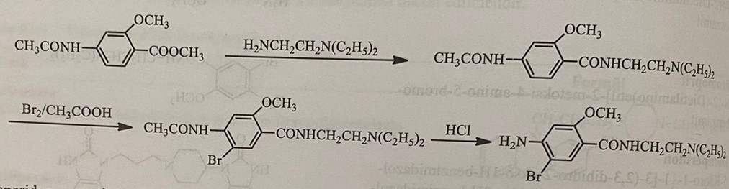
Первой стадией синтеза домперидона является реакция 4-аминопиперидин-1-карбоксилата с 2,5-дихлорнитробензолом. Полученный продукт гидролизуют бромистоводородной кислотой и вводят в реакцию с 1-(3-хлорпропил)бензимидазолидин-2-оном. Затем восстанавливают нитрогруппу и затем получают препарат реакцией с изоцианатом калия.
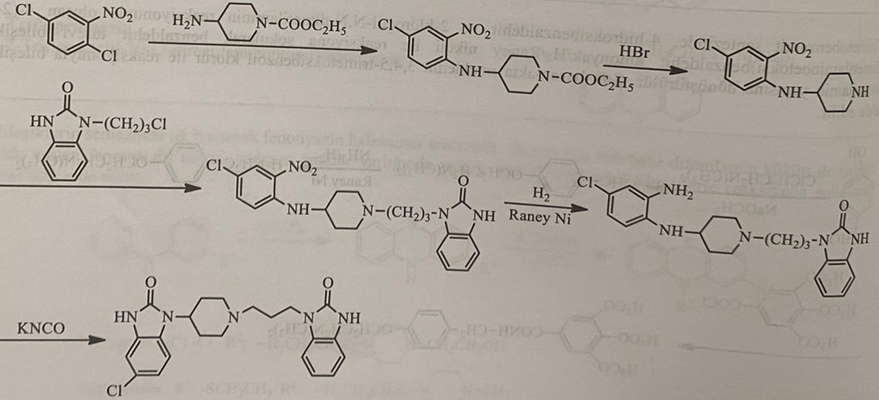
Всасывание домперидона при пероральном приеме составляет 93%. Период полувыведения составляет 7,5 часов, а связывание с белками плазмы составляет 91-93%. Конъюгации и элиминации в метаболизме предшествуют реакции ароматического гидроксилирования и окислительного деалкилирования. В результате образуются гидроксидомперидон, 3-(2-оксо-2,3-дигидро-1H-бензо[d]имидазол-1-ил)пропионовая кислота и 5-хлор-1-(пиперидин-4-ил)-1H продуктов биотрансформации -бензо[d]-имидазол-2(3H)-она.
Антагонисты серотонина
Антагонисты серотонина или 5-гидрокситриптамина представляют собой очень полезные и удобные комбинации при цитостатической терапии или радиационной рвоте. Первым произведенным препаратом этой группы является ондансетрон.
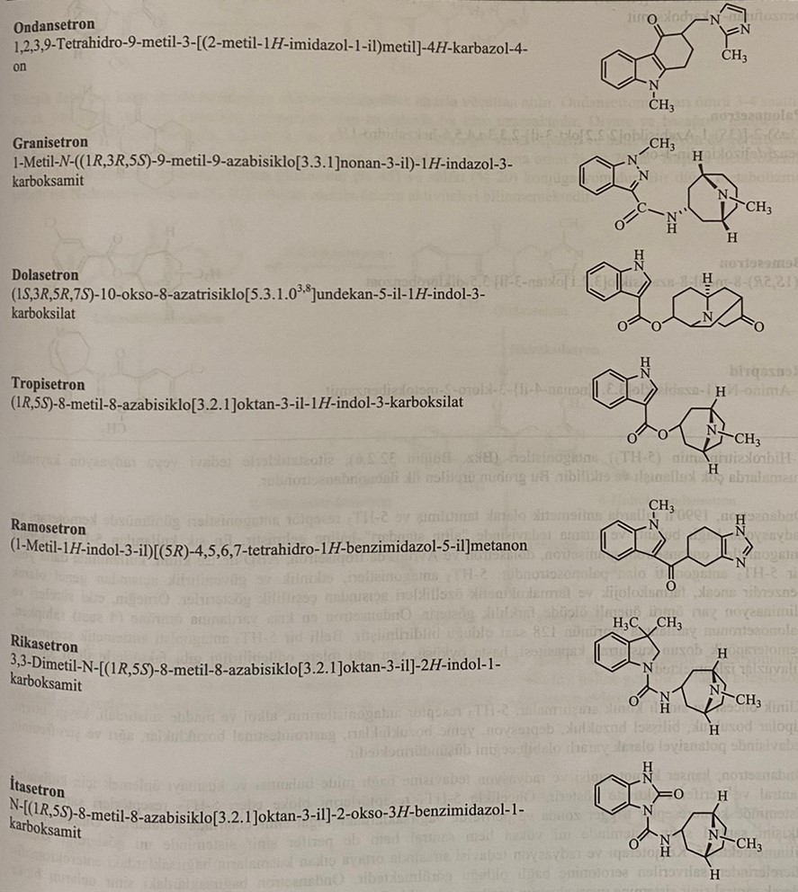
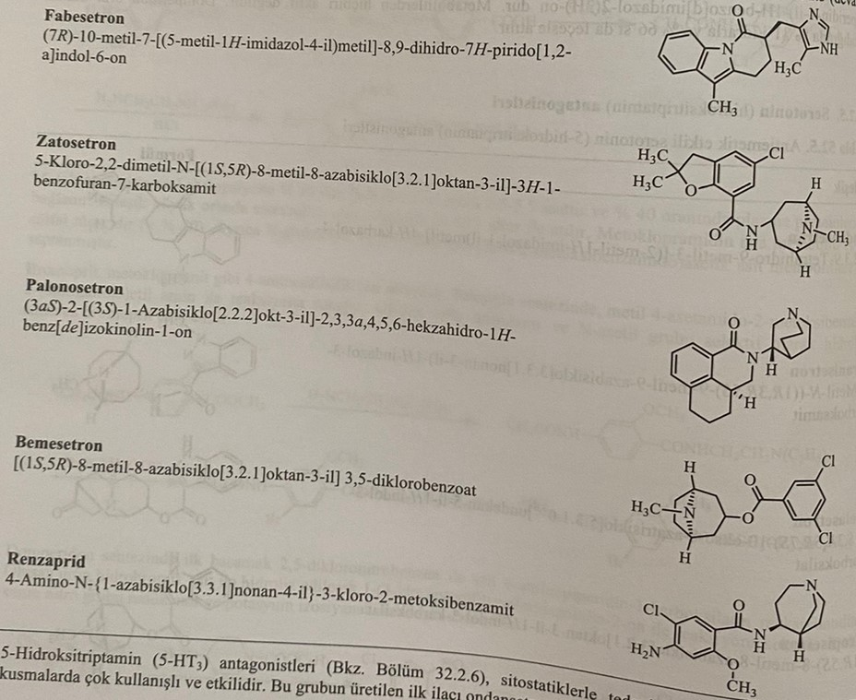
Ондансетрон был разработан в 1990-х годах как противорвотное средство, а антагонисты рецепторов 5-HT3 стали «золотым стандартом» в лечении тошноты и рвоты, вызванных химиотерапией и облучением. Наиболее часто используемые антагонисты рецепторов 5HT3 - ондансетрон, гранисетрон, доласетрон и трописетрон в Европе, а также палоносетрон, который недавно начал клиническое применение в США Антагонисты 5HT3 обычно одинаковы с точки зрения эффективности и безопасности, но различаются по фармакологическим и фармакокинетические свойства, например продолжительность действия и период полувыведения. У ондансетрона самый короткий период полувыведения (4 часа), а у палоносетрона период полувыведения составляет 128 часов. При выборе определенного противорвотного средства рвотный потенциал химиотерапии,
Клинические исследования показывают, что антагонисты 5HT3 могут быть полезны при лечении алкоголизма и наркомании, ухода за больными, биполярных расстройств, депрессии, желудочно-кишечных расстройств, боли и шизофрении.
Ондансетрон используется для предотвращения тошноты и рвоты, вызванных химиотерапией рака и лучевой терапией. Проявляет центральную и периферическую активность. Во-первых, он блокирует рецепторы 5HT3. Рецепторы 5HT3 расположены в триггерной зоне хеморецепторов в центральной нервной системе и периферически в афферентных нервных окончаниях в кишечнике. Является ли эффект ондансетрона исключительно центральным или как центральным, так и периферическим, является предметом споров. Известно, что рвота во время химиотерапии и лучевой терапии вызывается серотонином, высвобождаемым из энтерохромаффинных клеток в кишечнике. Ондансетрон действует, блокируя нервные окончания в кишечнике, препятствуя проведению нервных импульсов от периферии к центру.
При синтезе ондансетрона в качестве исходного вещества берут фенилгидразин. Для этого первый фенилгидразин подвергают взаимодействию с 1,3-циклогексадионом, в результате чего образуется гидразон. Тетрагидрокарбазолон получают взаимодействием гидразона с хлоридом цинка в сернокислой среде. После алкилирования метилиодатом это соединение реагирует с формальдегидом и метилимидазолом с образованием ондансетрона.
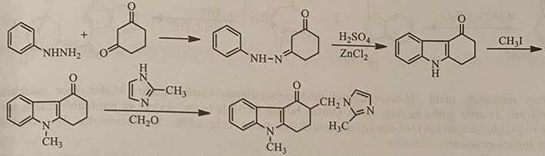
Ондансетрон метаболизируется в печени, метаболиты выводятся с мочой. Период полувыведения ондансетрона составляет 3-4 часа, но этот период удлиняется у пожилых людей и у больных с печеночной недостаточностью. Наиболее известными побочными эффектами являются диарея и головная боль, в то же время могут наблюдаться запоры, покраснение кожи, головокружение, бронхоспазм и легкий седативный эффект. Всасывание ондансетрона при пероральном приеме составляет 59 %, а вероятность связывания с белками плазмы — 70–75 %. Основными метаболическими реакциями являются гидроксилирование с последующей конъюгацией с глюкуронидом (45%) и сульфатом (20%). Другой метаболической реакцией является N-деметилирование (10%). Активность активных метаболитов не изучалась.
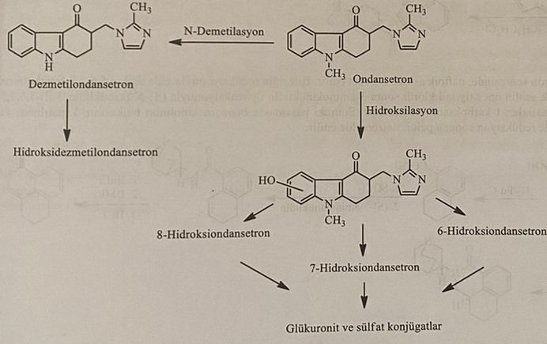
Первой стадией синтеза гранисетрона является реакция N-алкилирования 1H-индазол-3-карбоновой кислоты йодидом метила. В результате реакции продукта переработки с оксалилхлоридом карбоксильная группа превращается в хлорангидридную группу. Полученное соединение реагирует с 9-метил-9-азабицикло[3.3.1]нонан-3-амином на последней стадии с образованием гранисетрона.
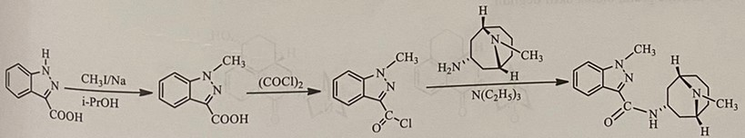
Исходным веществом при синтезе трописетрона является 1Н-индол-3-карбоновая кислота. Трописетрон получают реакцией 1H-индол-3-карбонилхлорида с 8-метил-8-азабицикло[3.2.1]октан-3-олом, полученным реакцией соединения с оксалилхлоридом.
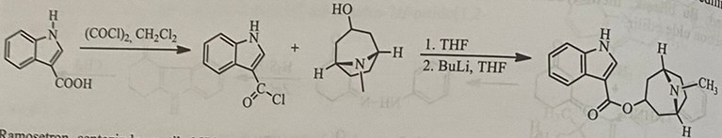
В синтезе рамосетрона используют метил 1H-бензо[d]имидазол-5-карбоксилат, вещество сначала восстанавливают, затем гидролизуют сложноэфирную группу соляной кислотой. Полученное соединение последовательно взаимодействует с тионилхлоридом и пирролидином с получением пирролидин-1-ил(4,5,6,7-тетрагидро-1Н-бензо[d]имидазол-5-ил)метанона. На последней стадии в результате реакции с 1-метил-1Н-индолом получают рамосетрон.
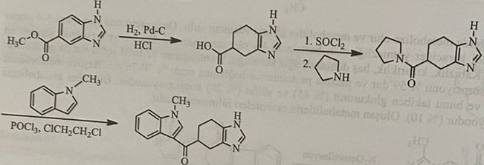
В синтезе палоносетрона в качестве исходного материала используется нафтойная кислота. (S)-N-(хинуклидин-3-ил)-5,6,7,8 из реакции 5,6,7,8-тетрагидронафталин-1-карбоновой кислоты сначала с тионилхлоридом, а затем с 3-аминохинуклидином, полученного восстановлением соединения синтезируют -5,6,7,8-тетрагидронафталин-1-карбоксамид. На следующем этапе получают палоносетрон в результате замыкания бензоизохинолинонового кольца с последующим восстановлением H2/Pd-C.
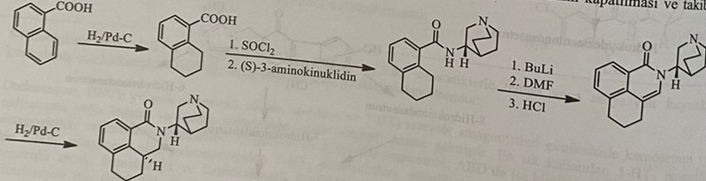
После приема внутрь палоносетрон хорошо всасывается из кишечника и имеет степень всасывания 97%. Пиковые уровни в плазме наблюдаются в течение 1,5-5 часов независимо от приема пищи. Вероятность связывания с белками плазмы составляет 62%. 40% вещества выводится в неизмененном виде. Два основных метаболита N-оксид и гидроксипроизводное обладают 1% антагонистическим действием. По этой причине он практически неактивен.
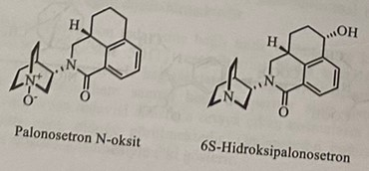
Витамин B6 (пиридоксина гидрохлорид): 5-гидрокси-6-метил-3,4-пиридинметанола гидрохлорид. Считается, что высокие дозы витамина B6 эффективны при рвоте у беременных, но точных исследований не проводилось.
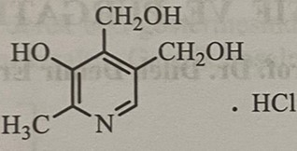
Слабительные и слабительные препараты (агенты)
Слабительные – препараты, размягчающие стул и тем самым облегчающие его выведение при дефекации. Слабительные средства - это препараты, которые гарантируют, что слизь останется водянистой, и облегчат ее быстрое непроизвольное выделение. Слабительные также известны как слабительные.
Слабительный эффект представляет собой усиленный вид слабительного действия. Поскольку некоторые слабительные обладают слабым эффектом, они не могут оказывать слабительного действия даже при приеме в больших дозах. Слабительные вещества оказывают слабительное действие даже при применении в малых дозах. По этим свойствам указанные препараты изучаются на 2 группы: слабительные и слабительно-слабительные. Эти препараты принимаются внутрь и проявляют свое действие в тонкой кишке преимущественно в толстой кишке. В очень редких случаях применяют слабительные и слабительные препараты в виде суппозиториев и клизм.
Жидкий вазелин и массообразующие препараты обычно облегчают дефекацию, оказывая физическое воздействие на стул. Слабительно-слабительные средства оказывают местное действие на эпителиальные клетки и нервы, расположенные в слизистой оболочке толстого кишечника, которое значительно тоньше их физического воздействия. Считалось, что механизм слабительного и в основном слабительного действия обусловлен усилением моторики тонкого и толстого кишечника. Но некоторые исследования показали, что высокие дозы стимулирующих слабительных средств, таких как фенолфталеин, производные антрахинона и рицинолеат в касторовом масле, снижают тонус и перистальтику кишечных мышц. Эти препараты в основном снижают тонус круговой мускулатуры кишечника и облегчают продвижение кишечного содержимого.
Слабительные и слабительные средства делятся на 6 групп по механизму действия и силе действия.
1) Смягчающие слабительные
2) Массообразующие слабительные
3) Осмотические слабительные и слабительные
4) Стимулирующие слабительные и слабительные средства
5) гликозиды производных антрахинона
6) Другие препараты-стимуляторы
Механизмы воздействия
1) Для формирования массы
2) Усиление перистальтики кишечника (Фенофталеин, антрахиноны)
3) За счет скопления воды в кишечнике (количество воды в толстой кишке 100-300 мл)
4) Ингибирование Na+/K+-АТФазы базолатеральной мембраны эпителиальных клеток кишечника (фенофталин, бисакодил, дантрон, эмодины)
5) При активации аденилатциклазы в кишечный тракт выделяются АМФ, Na+ и Cl- (холерный токсин, рициноленовая кислота, ПГ)
6) При повреждении цитоплазматической мембраны (Фенофталин, бисакодил, дигидрожелчные кислоты, касторовое масло)
7) Увеличение синтеза NO в слизистой оболочке толстого кишечника (рицинолеат, эмодины, сульфат магния)
Смягчающие слабительные
Препараты этой группы делятся на 2 группы, смягчающие и увлажняющие. Смягчающие средства представляют собой жидкий вазелин, глицерин, оливковое масло, хлопковое масло и аналогичные жидкие растительные масла, которые смягчают волосы, не вызывая диареи. Увлажнители представляют собой анионные поверхностно-активные вещества. Снижая поверхностное натяжение, они обеспечивают легкое проникновение кишечного сока и жиров в толстую кишку и сохраняют ее мягкость. Стимулируя аденилатциклазу в эпителиальных клетках, они могут усиливать накопление солей и воды в кишечном тракте.К этой группе относятся препараты диоктилсульфосукцинат натрия (Докузат натрия) и диоктилсульфосукцинат кальция (Докузат кальция). Производные простаноевой кислоты также действуют, стимулируя открытие хлорных каналов в кишечнике. Они увеличивают секрецию слизи и сокращают время кишечного транзита.
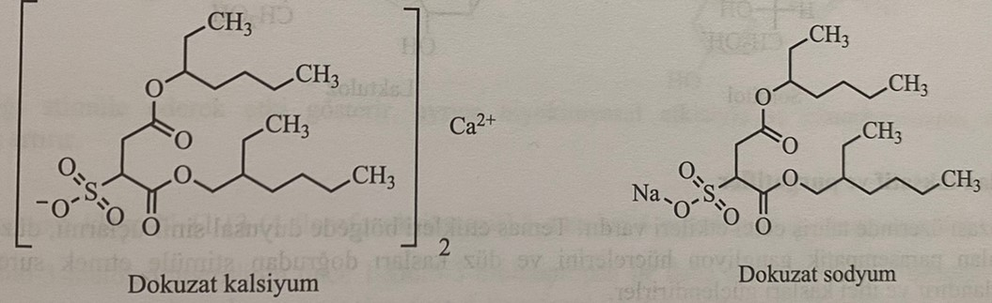
Объемообразующие слабительные
Это гетерогенная группа полисахаридов растительного происхождения, которые не перевариваются и не всасываются в желудочно-кишечном тракте. Физико-химически они представляют собой гидрофильные коллоидные соединения, и при контакте с водой набухают, удерживая воду, в результате чего их масса увеличивается. После перорального приема они гарантируют, что жир останется мягким в желудочно-кишечном тракте. К этой группе относятся метилцеллюлоза, натрийкарбоксиметилцеллюлоза, семена подорожника, агар, отруби и др.
Метилцеллюлоза и карбоксиметилцеллюлоза натрия являются полусинтетическими препаратами, полученными из целлюлозы. Семена подорожника действуют подобно семенам растения Plantago ovata, они богаты гемицеллюлозой. Это вещество улавливает желчные кислоты и холестерин в печени. Agar Algae представляет собой высушенный гидрофильный коллоид, полученный из различных видов морских водорослей. Препарат в виде порошка смешивают с водой и принимают. Отруби получают из пшеничной муки и обладают слабительным действием.
Осмотические слабительные и слабительные
Желудок - это соли и органические вещества, которые не всасываются или очень мало всасываются из кишечного тракта. Препарат, который остается неабсорбированным в кишечнике, удерживает воду и обеспечивает гидратацию жира.
Солевые слабительные
1) Сульфат магния
2) цитрат магния
3) Гидроксид магния
4) Фосфат натрия
Неперевариваемые сахара
1) лактулоза
Многоатомные спирты
1) Глицерин
2) Сорбитол
3) Маннитол
4) Полиэтиленгликоль (макрогол)
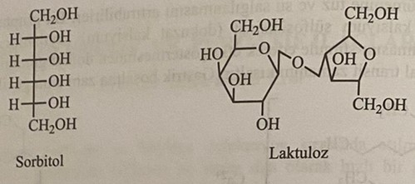
Стимулирующие слабительные
Они оказывают раздражающее действие на слизистую оболочку кишечника. В области своего соприкосновения они воздействуют на нервные окончания, клетки парасимпатических ганглиев, расположенные между мышцами и непосредственно на мышцы.
Бисакодил: 2-(4,4,-Диацетоксидифенилметил)пиридин
Бисакодил образуется при конденсации пиридин-2-карбоксиальдегида, полученного окислением 2-пиколина фенолом в кислой среде.
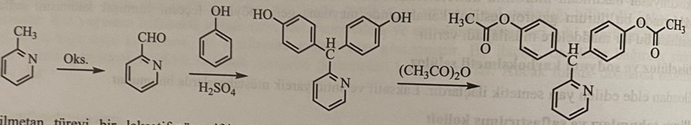
Это слабительное производное триарилметана. При пероральном приеме в значительной степени всасывается из тонкого кишечника. В печени превращается в конъюгат глюкуронат и с желчью поступает в кишечник. Бисакодилглюкуронат полярен и не всасывается из кишечника, а движется в направлении толстой кишки. Это соединение гидролизуется микрофлорой толстого кишечника и оказывает свое действие. Бисакодил подвергается быстрой биотрансформации в печени, превращаясь в бисакодилдифенол.
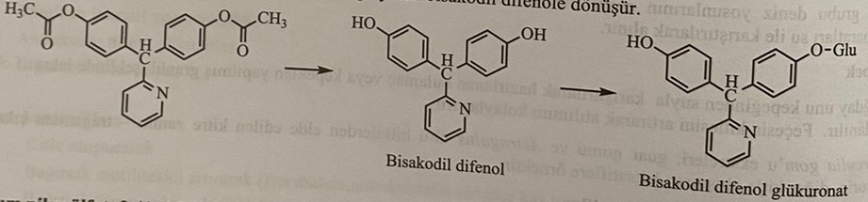
Пикосульфат натрия: динатриевая соль 2(4,4,-дисульфоксидифенилметил)пиридина
Он образуется при этерификации 2(4,4-дисульфоксидифенилметил)пиридина хлорсульфоновой кислотой.
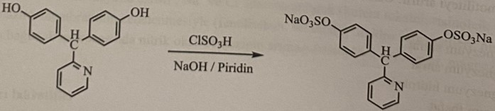
Фенофталеин:3,3-бис(4-гидроксифенил)-1-(3H)-изобензофуранон
Его получают конденсацией фенола с фталевой кислотой перед кристаллами Левиса.
Он действует, стимулируя толстую кишку и предотвращая всасывание воды.
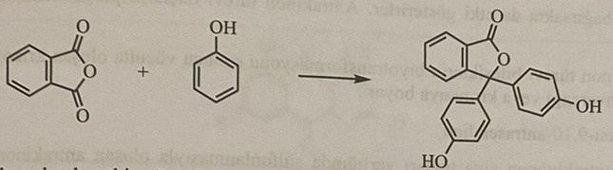
Цизаприт:4-амино-5-хлор-N-{1-[3-(4-фторфенокси)пропил]-3-метокси-4-пиперидинил}-2-метоксибензамид
Цизаприт работает путем взаимодействия амидного производного 4-амино-3-метоксипиперидина сначала с 1-хлор-3-бромпропаном, а затем с 4-амино-2-метокси-5-хлорбензоилхлоридом и 4-фторфенолом.
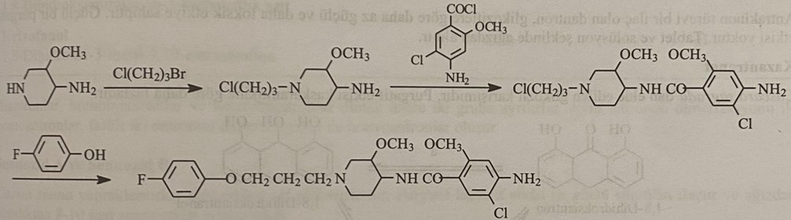
Цизаприт оказывает стимулирующее действие за счет увеличения секреции ацетилхолина в кишечном тракте. Применяется при лечении желудочных спазмов и диспепсии. Наиболее частыми побочными эффектами являются спазмы в животе, головная боль, головокружение, диурез и желудочковые аритмии.
Рицинол:[R-(Z)]-12-гидрокси-9-октадеценовая кислота
Это основное вещество, получаемое из касторового масла. Это 18-углеродный триглицерид рицинолевой кислоты, полученный из семян растения Ricinus communis. Он превращается в глицерин и рицинолевую кислоту под действием фермента липазы в тонком кишечнике. Рицинолевая кислота отвечает за слабительный эффект и составляет 80% всего жира. Эта кислота действует, раздражая слизистую оболочку кишечника. Усиливает перистальтику кишечника за счет усиления секреции гистамина.
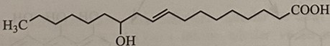
Производные гликозидов антрахинона
Вещества, называемые сенозидом А, сенозидом В и сенокотом, содержащиеся в листьях и плодах растения сенны, коре дерева Rhamnus purshiana, смеси гликозидов, называемой канзантранол, полученной из него, листе растения алоэ, гликозиде алоине, листе растения ревеня и дантрон, синтетическое производное антрахинона, относятся к этой группе.
Активной частью гликозидов этой группы веществ являются агликоновые части, которые являются производными антрахинона, и называются они эмодином. Химически показаны агликоны 1,8-дигидроксиантрона и 1,8-дигидроантрохинона, продукты их димеризации и гликозиды. Гидрофильная и крупная молекула гликозида перемещается в толстую кишку, практически не всасываясь в тонкой кишке и без значительного гидролиза. Гликозид гидролизуется кишечной микрофлорой, и антрахиноновая часть становится свободной. Свободное соединение антрахинона ингибирует Na+,K+-АТФазу в эпителиальных клетках, предотвращает абсорбцию воды и оказывает слабительное действие, раздражая слизистую оболочку кишечника. Свободный агликон частично всасывается в толстом кишечнике. Проходя через печень, он претерпевает изменения в желчи и поражает тонкий кишечник. Слабительное действие производных антрахинона проявляется через 6-12 часов после приема внутрь.
В результате биотрансформации в организме абсорбированных производных антрахинона соединений хризофановая кислота выводится из почек и окрашивает мочу в коричневый или красный цвет.
Дантрон: 1,8-дигидрокси-9,10-антрацендион
Антрахинондисульфокислота, образующаяся при сульфировании антрахинона в присутствии солей ртути, включается в подщелачивание для синтеза дантрона. Его получают в результате реакции натриевой соли с кислотой.
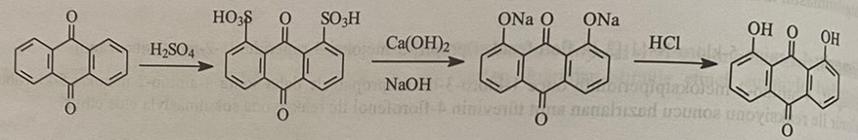
По сравнению с гликозидами дантрона, который является производным антрахинона, он обладает более слабым действием и более сильной токсичностью. Не имеет сильного слабительного эффекта. Применяется в виде таблеток и раствора.
Касатранол
Это смесь гликозидов, полученная из каскара саграда, ее слабительный эффект сильнее, чем у каскара.
Делятся на 3 группы: биантроны, гомобиантроны и гетеробиантроны. Гомоантроны образуются путем димеризации одного и того же антрона, а гетероантроны - путем димеризации двух разных антронов.
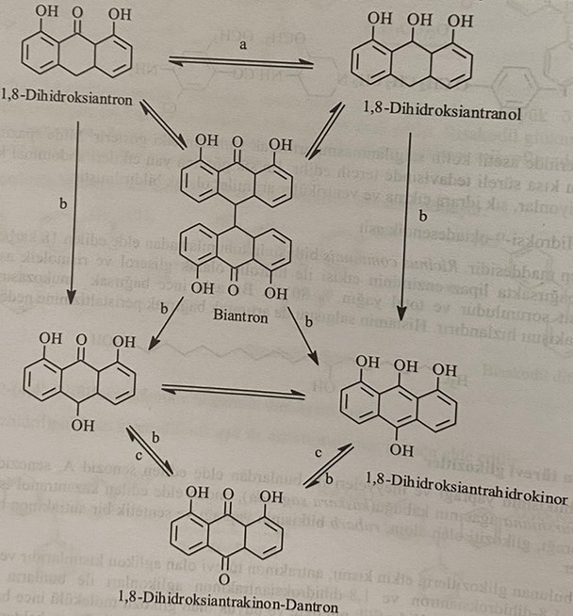
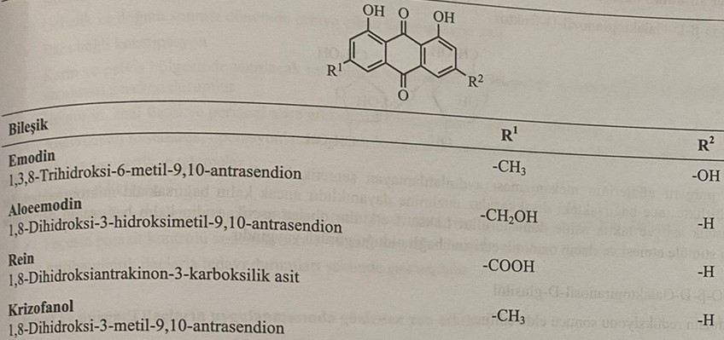
Сенназид А и Сенназид В
Это чистые гликозиды, полученные из листьев кассии сенны. Стимуляторы обладают сильнейшим слабительным действием, и их действие проявляется через 8-10 часов после перорального приема.
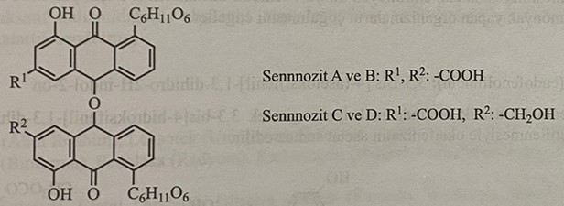
Гликозиды ферментативно гидролизуются бактериями в кишечнике и становятся активной структурой 1,8-дигидроксиантрахинонов. Высвобождающиеся антрахиноны ингибируют Na+,K+-АТФазу и препятствуют абсорбции воды. Свободные антрахиноны, попадающие в толстую кишку, частично всасываются и попадают в печень. Таким образом, они поражают тонкий кишечник. Они выделяются почками и окрашивают мочу в коричневый или красный цвет. Это связано с образованием конъюгированных метаболитов. Ниже представлена ​​реакция биотрансформации сеннозита.
Другие стимуляторы
лактулоза:4-O-β-D-галактопранозил-D-фруктоза
Это синтетический дисахарид, слабительное и слабительное действие которого до конца не выяснено. Будучи классическим стимулятором, он обладает устойчивостью к ферменту дисахаридазе в тонком кишечнике. Он превращается в уксус и молочную кислоту микроорганизмами в толстой кишке. Раздражающее и осмотическое действие уксусной кислоты на слизистую оболочку играет важную роль в возникновении слабительного эффекта.
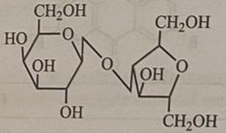
Лактитол :4-O-β-D-галактопранозил-D-глюцитол
Лактитол образуется в результате восстановления лактозы.
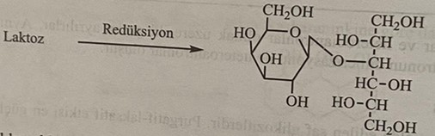
Как и лактулоза, это полусинтетический сахарид, который не всасывается из желудочно-кишечного тракта. Низкий рН фекального продукта вызывает осмотическую диарею и подавляет рост аммиакообразующих микроорганизмов.
Оксифенизатин ацетат (эндофенолфталеин):3,3-бис-[4-(ацетокси)фенил]-1,3-дигидро-2H-индол-2-он
Изатин реагирует с двумя молекулами фенола в кислой среде с образованием 3,3-бис-[4-(ацетокси)фенил]-1,3-дигидро-2-индолинона. Ацетилирование этого соединения дает ацетат оксифенизатина.
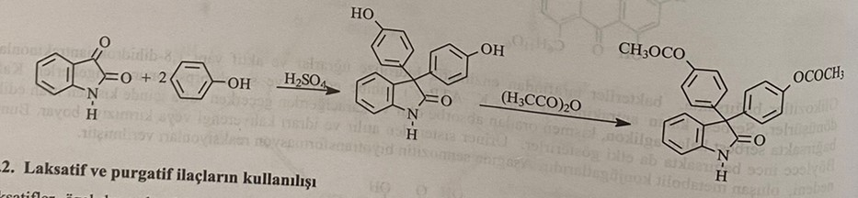
Использование слабительных и слабительных препаратов
Слабительные – это препараты, которые необходимо использовать в течение ограниченного времени, за исключением особых случаев. Длительное применение приводит к угнетению функции толстой кишки и ректального рефлекса. Поскольку хронические запоры возникают при бездействии, употреблении продуктов с низким содержанием клетчатки и недостаточном употреблении воды, эти факторы следует устранить в первую очередь при лечении.
Слабительные препараты чаще предназначены для разового применения, их принимают в основном на ночь перед сном, а поскольку их действие начинается через 6 часов, сон больного не нарушается диареей. Его не следует использовать у пациентов с аппендицитом и абдоминальной инфекцией или кишечной непроходимостью с такими симптомами, как боль в животе, лихорадка, тошнота и рвота.
Показания к применению слабительных и слабительных средств
1) Хронические запоры
2) Запоры во время беременности и после родов
3) Запор, вызванный наркотиками
4) Рентгенологические методы, выполняемые в области живота (ректоскопия, колоноскопия и хирургические вмешательства)
5) Случаи болезненной дефекации, такие как геморрой, анальная трещина и перианальный абсцесс.
6) Перед операцией у пациентов с аневризмой
7) Перед лучевой диагностикой
8) Лекарственные и пищевые отравления
9) Получить свежую пробу кала для паразитологической диагностики.
10) При комплексном лечении антигельминтными препаратами
Ожидаемые побочные эффекты слабительных и слабительных средств
1) Обезвоживание, гипокалиемия, гипоальдостеронизм, вызванные длительным применением слабительных
2) Гипоальбуминемия, вызванная энтеропатией в толстой кишке
3) Дефицит витаминов, остеомаляция
4) Кишечные кровотечения могут наблюдаться при остром аппендиците, сыпном тифе, травме кишечника, некрозе и язве.
5) Риск преждевременных родов к концу беременности
6) Риск диареи у ребенка в период лактации
7) Запор и необратимое поражение толстой кишки
Противодиарейные препараты
Диарея – это состояние, характеризующееся разжижением каловых масс и усилением интенсивности дефекации. Острая диарея вызывает боль в животе, потерю воды и электролитов, что приводит к дегидратации, гипокалиемии и метаболическому ацидозу. Потеря воды и электролитов при хронической диарее вызывает гиповитаминоз и анемию.
Факторов, вызывающих диарею, много. Его вызывают чужеродные патогенные организмы, токсины, инфекции, функции желудка, поджелудочной железы, желчевыводящих путей кишечной флоры.
Противодиарейные препараты делятся на две группы: специфические и неспецифические.
Специфические антидиарейные препараты применяют при лечении диареи, вызванной патогенными микроорганизмами, токсическими веществами, находящимися в пищевых продуктах, лекарствах и другими причинами диареи. Известно, что ротавирус человека является причиной микробной диареи, и против этого вируса не найдено противовирусного препарата. По этой причине жидкости для пероральной регидратации используются при микробиологической диарее.
Для уменьшения или устранения симптомов диареи применяют неспецифические противодиарейные препараты. Эти препараты делятся на 3 группы по механизму действия.
1) Опиаты и другие опиоиды
2) Антихолинергические препараты
3) Адсорбенты и массообразователи
4) Соли для пероральной регидратации
5) Препараты, используемые для специальной обработки
а) Антибактериальная обработка-шигеллы, сальмонеллы, кишечная палочка
б) Противопротозойное лечение-E. Гистолитика, лямблии
Ферменты поджелудочной железы
Ацетилсалициловая кислота-глютеновая энтеропатия, пищевая аллергия
Опиаты и другие опиоиды
Их применяют для того, чтобы вызвать спазм круговых мышц толстой кишки, угнетать перистальтику и уменьшать повышенную секрецию жидкости. Это группа противодиарейных препаратов, обладающих самым быстрым и сильным действием. Они имеют побочные эффекты, такие как сухость во рту, тошнота, рвота и головная боль.
Кодеин:(метилморфин) (5α,6α)-7,8-дидегидро-4,5-эпокси-3-метокси-17-метилморфинан-6-ол
Кодеин получают метилированием морфина в щелочной среде.
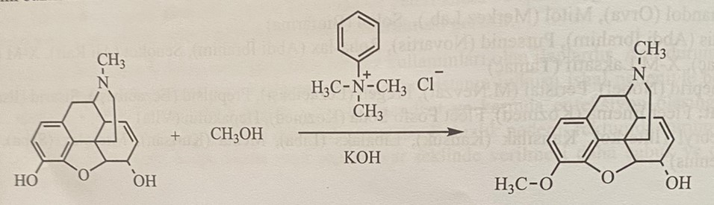
Уже много лет известно, что настойка опия снижает перистальтику кишечника и вызывает запоры. Ингибирующие моторику свойства опиатных анальгетиков были получены путем объединения групп действия синтетического опиатного анальгетика метадона и петидина.
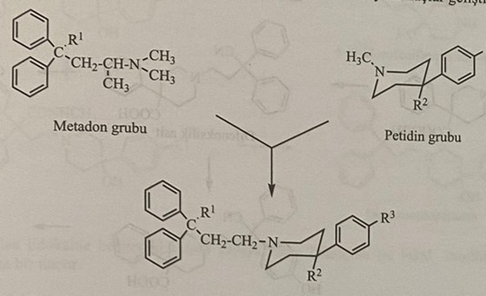
Первое полученное соединение представляет собой дифеноксилат. Синтезированы новые препараты путем замены групп R1 и R2 этого соединения.
Дифеноксин:1-(3-циано-3,3-дифенилпропил)-4-фенилпиперидин-4-карбоновая кислота
Дифеноксилат:Этил-1-(3-циано-3,3-дифенилпропил)-4-фенил-4-пиперидинкарбоксилат
Это противодиарейное вещество, полученное из меперидина. Применяется в виде таблеток или раствора вместе с атропином. Дифеноксилат имеет больше побочных эффектов, чем дифеноксин.
Дифеноксин и дифеноксилат получают конденсацией 4-бром-2,2-дифенилбутиронитрила с 4-фенилпиперидином, полученным в результате реакции дифенилацетонитрила с 1,2-дибромэтаном.
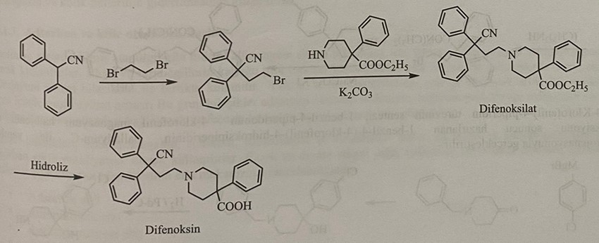
Синтез производного 4-фенилпиперидина, используемого в реакции, осуществляют сначала взаимодействием фенилацетонитрила с N,N-бис(2-хлорэтил)амином, а затем гидролизом нитрильной группы.
Дифеноксилат метаболизируется в печени, но большая его часть выводится в неизмененном виде. Важнейшей реакцией биотрансформации является гидролиз эфира. Дифенольная кислота более активна, чем дифеноксилат. Другим метаболитом является гидроксифеноксиловая кислота. Оба метаболита выводятся из организма в виде глюкуроната.
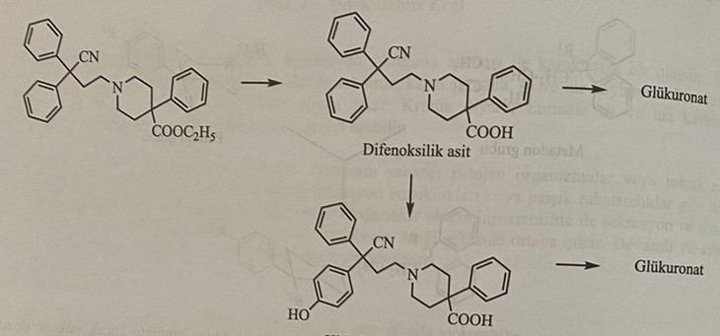
Лоперамид:4-(4-хлорфенил)-4-гидрокси-N,N-диметил-α,α-дифенил-1-пиперидинбутирамид
4-бром-2,2-дифенилбутановую кислоту получают из реакции промежуточного продукта, полученного в результате восстановления этилдифенилацетата оксираном с бромной кислотой. Лоперамид получают реакцией 4-бром-2,2-дифенилбутирамида с 4-(4-хлорфенил)-4-пиперидином, образующимся при взаимодействии этого соединения сначала с тионилхлоридом, а затем с диметиламином.
Синтез производного 4-(4-хлорфенил)-4-пиперидина Гидрирование 1-бензил-4-(4-хлорфенил)-4-гидроксипиперидина палладием-С, образующееся в результате реакции 1-бензил-4-пиперидона с 4 -хлорфенилмагнийгалогенид проводят с
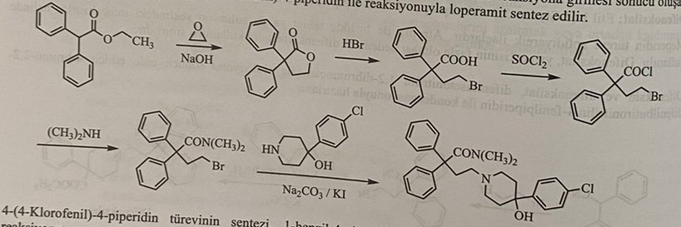
Дифеноксилат — новое противодиарейное средство, производное меперидина, которое помимо специфического противодиарейного действия, обнаруживаемого у опиоидных препаратов, обладает также неспецифическим действием. Его специфическое действие заключается в предотвращении потери воды и электролитов в кишечнике. Его неспецифический эффект заключается в том, что эпителиальные клетки кишечника блокируют кальциевые каналы.
Лоперамид метаболизируется в печени, выводится в неизмененном виде с мочой 1,4%, с калом 15-23%, с желчью 58%, подвергается реакциям деметилирования и N-дезалкилирования. В результате были обнаружены метаболиты 4-(4-хлорфенил)-4-гидроксипиперидина.
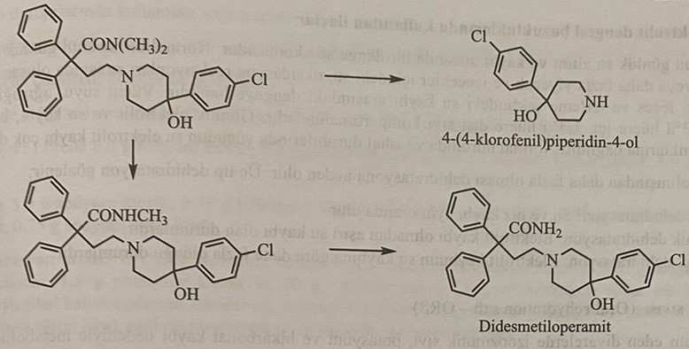
Лидамид, имеющий химическую структуру, сходную с лидокаином, был открыт в последние годы и является местным эффективным противодиарейным препаратом.
Лидамидин: N-(2,6-диметилфенил)-N,-[имино(метиламино)метил]мочевина.
Лидамидин получают реакцией 2,6-диметилфенилизоцианата с N-метилгуанидином.
Парасимпатолитические препараты
Атропин и подобные вещества. Их применяют для снижения тонуса кишечника при лечении диареи.
Адсорбирующие и массообразующие препараты
Гидратированные алюмосиликатные соединения, такие как каолин и активированный аттапульгит, применяют при лечении диареи в виде порошков, таблеток и суспензий. Он используется вместе с пектином, полученным из растений. Пектин уменьшает потерю азота с калом за счет уменьшения синтеза аммиака, вырабатываемого бактериями.
Соединения висмута, субгаллатные, субнитратные, субкарбонатные и субсалицилатные соли висмута применяют в качестве адсорбентов в виде таблеток и суспензий. Когда мы смотрим на механизм действия соединений висмута:
1) Адсорбирующий эффект
2) Антимикробный эффект
3) Противовоспалительный эффект
4) Антисекреторный эффект
Он образует массу, удерживая воду в кишечном тракте.
Вещества, восстанавливающие водно-электролитный баланс
Существует баланс между суточным потреблением воды и ее потерями человеческим организмом. Ежедневное потребление воды нормальным человеком составляет 1500-2000 мл. Вода составляет 58% массы тела. Потеря воды организмом очень вариабельна в нормальных условиях и при диарее. Обезвоживание – это когда потеря воды превышает потребление воды. Существует три типа обезвоживания:
1) Изотоническая дегидратация: потеря воды и солей происходит одновременно.
2) Гипертоническая дегидратация: Экстремальная потеря воды происходит при отсутствии потери электролитов.
3) Гипотоническая дегидратация: потеря электролита больше, чем потеря воды.
Регидратационная жидкость
При длительной диарее возникают некоторые метаболические нарушения с потерей калия, гидрокарбонатов и изоосмотической жидкости. Это состояние называется обезвоживанием. При обезвоживании наблюдаются гипокалиемия и метаболические нарушения.
Для пероральной регидратации используют изоосмотические растворы, связывающие ионы натрия и глюкозы, калия и бикарбоната. Поглощение ионов натрия увеличивается за счет глюкозы, поглощаемой регидратационной жидкостью. Водопоглощение осуществляется по трем переменным механизмам.
1) Пассивная диффузия: натрий всасывается путем пассивной диффузии как из тонкого, так и из толстого кишечника. Благодаря своему электрохимическому заряду ионы натрия проходят через определенные ионные каналы в клетку по этому механизму.
2) Активный натриевый насос: Происходит при ионном обмене при нейтральной абсорбции хлорида натрия Это ионный обмен Cl/HCO3 и Na/H.
3) Глюкозозависимые натриевые каналы: натрий может транспортироваться в сочетании с различными соединениями. К ним относятся глюкоза, аминокислоты, водорастворимые витамины и органические кислоты. Наиболее идеальными являются натрий-глюкозные соединения. Глюкоза, используемая в регидратационной жидкости, вводится не для придания больному сил, а для облегчения всасывания натрия из тонкого кишечника. Хотя первые два механизма реализуются в толстой кишке, третий механизм реализуется в тонкой кишке. Лечение пероральными регидратационными жидкостями основано на 3 механизмах.
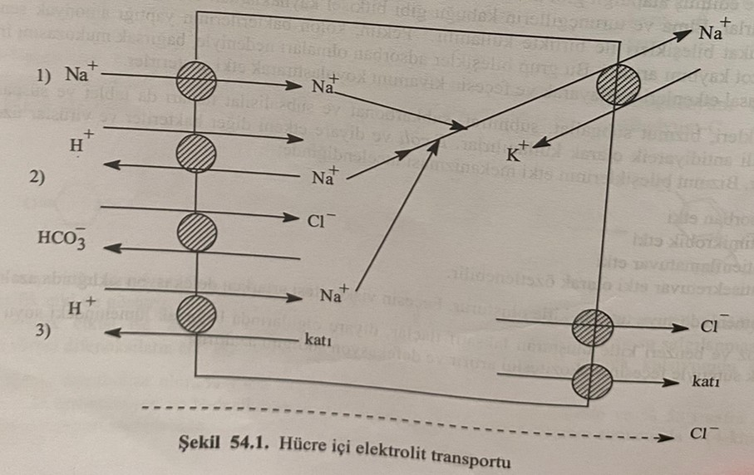
Жидкости, используемые при обезвоживании:
1) 0,9% раствор хлорида натрия: содержит 154 мэкв/л натрия и 154 мэкв/л хлора.
2) 5% раствор глюкозы
3) Раствор Рингера: содержит 8,6 г хлорида натрия, 0,3 г хлорида калия и 0,33 г хлорида кальция на литр.
4) Лактатный раствор Рингера: 6 г хлорида натрия, 0,3 г хлорида калия, 0,2 г хлорида кальция и 3,1 г лактата натрия на литр.
5) Изолит: 5 г хлорида натрия, 0,75 г хлорида калия, 0,33 г хлорида кальция, 6,4 г ацетата натрия, 0,75 г цитрата натрия на литр.
6) Жидкость для пероральной регидратации: это раствор, рекомендованный ЮНИСЕФ для младенцев. Он содержит 3,5 г хлорида натрия, 5 г бикарбоната натрия, 1,5 г хлорида калия и 20 г глюкозы на литр.
7) Бикарбонатная жидкость для пероральной регидратации: ее готовят путем смешивания одного литра кипяченой и охлажденной воды, 3,5 г хлорида натрия, 2,5 г гидрокарбоната натрия, 1,5 г хлорида калия и 20 г глюкозы. 50 г рисовой муки добавляют вместо бикарбоната в смеси, из которых делают рисовую муку.
Пребиотики и пробиотики
Все болезни начинаются с кишечника (Гиппократ). Значение слова «пробиотик» происходит от греческого слова «жизнь». По данным ВОЗ, пробиотики - это микроорганизмы, которые очень полезны для здоровья человека при введении в определенных дозах. Много лет назад Эли Матчинофф выдвинул идею использования безвредных микроорганизмов, находящихся в организме человека, для лечения болезней. Большинство микроорганизмов, используемых в качестве пробиотиков, относятся к группе молочнокислых бактерий.
Было обнаружено, что некоторые бактерии, которые, как считается, являются причиной заболеваний, на самом деле являются полезными для кишечника бактериями. Эти бактерии участвуют в расщеплении углеводов, белков и жиров в пищеварительной системе и одновременно в синтезе некоторых витаминов. Эти хорошие бактерии в кишечнике поддерживают баланс пищеварительной системы.
Такие факторы, как инфекции, применяемые антибиотики, алкоголь, стрессы, неправильное питание приводят к нарушению микрофлоры кишечника. Этот дисбаланс вызывает диарею, вздутие живота, расстройство желудка, запоры и снижение иммунитета. Пробиотики не только восстанавливают баланс желудочно-кишечного тракта, но и укрепляют иммунную систему Пребиотики являются основной пищей кишечной микрофлоры. То есть подпитывает бактерии микрофлоры. Если пациент принимает пробиотик и пребиотик вместе, это называется симбиотиком, Пробиотики на самом деле являются живыми бактериями. По этой причине они не могут оставаться живыми при комнатной температуре. 80-90% этих бактерий уничтожаются кислотой желудка и желчью. Поэтому эти препараты готовятся по специальной технологии. Эта технология представляет собой технологию двойного покрытия. Первичный слой этих бактерий светлый,
100 триллионов (1,5 кг) полезных кишечных бактерий (пробиотиков) живут в нашем кишечнике. Это в 10 раз больше, чем количество клеток в организме человека.
Некоторые микроорганизмы, используемые в качестве пробиотиков
1) лактобактерии ГГ
2) Лактобациллы реутери
3) Лактобактерии ацидофильные
4) лактобактерии казеи
5) Лактобактерии рамнозус
6) Болгарская палочка
7) лактобациллы ферментум
8) сахаромицеты буларди
9) термофильный стрептококк
10) Эшрихия ниссле 1917
11) Бифидиобактерии бифидум
12) Сенная палочка
Функции пробиотиков
1) Для укрепления иммунитета
2) облегчение переваривания пищи
3) Участвовать в синтезе витаминов
4) Защита стенки кишечника от вредных веществ
5) для профилактики хронических инфекционных заболеваний
6) Профилактика рака
7) Замедлить старение
8) Облегчить депрессию
9) Профилактика и лечение диареи
10) Для предотвращения воспаления мочевыводящих путей
11) Лечение запоров
12) Уменьшить образование камней в почках
Пробиотики участвуют в синтезе К2, В1, В2, В3, биотина, В12, фолиевой и пантотеновой кислот.
Пробиотики. В проведенных исследованиях установлено, что углеводы, известные как олигосахариды, играют важную роль в развитии и размножении пробиотиков. Олигосахариды относятся к пребиотикам. Короче говоря, пробиотики - это вещества, которые не перевариваются, но ферментируются в кишечнике и позволяют бактериям размножаться. К пробиотикам относятся инулин галакто, фрукто, олигосахариды.

